Принят 26.08.2013 г.
Муниципальным советом по общему образованию

Управление образования
администрации ЗАТО г. Зеленогорска

Публичный доклад

Состояние и результаты деятельности
системы образования г. Зеленогорска
за 2012-2013 учебный год

г. Зеленогорск, 2013 г.
Коллектив авторов: Л.В. Коваленко, Л.В. Парфенчикова, Л.Ю. Шадрина, Ю.Л. Бандукова, Т.А. Буянова, Г.И. Маслова, Самутенко А.В., О.П. Китаева, А.В. Вяткина, Г.В. Павловская, О.В. Бадун

Информационно-аналитические и статистические данные подготовлены сотрудниками Управления образования Администрации ЗАТО г. Зеленогорска, МКУ ГМЦ, МКУ ЦОДОУ

Публичный доклад о состоянии и результатах деятельности системы образования г. Зеленогорска подготовлен Управлением образования Администрации ЗАТО г. Зеленогорска и МКУ «Городской методический центр» по итогам 2012-2013 учебного года. При подготовке Доклада использовались рекомендации Министерства образования и науки РФ «О подготовке публичных докладов» от 28.10.2010 г. № 13-312.
Доклад адресован родителям обучающихся, воспитанников, общественности, представителям органов законодательной и исполнительной власти, работникам системы образования, нашим партнерам, представителям средств массовой информации и всем заинтересованным лицам.
Основная цель доклада – предоставление информационно-аналитического материала для диалога по вопросам образования и обоснования управленческих решений, направленных на дальнейшее развитие городской системы образования. Актуальная задача доклада - подведение итогов работы за учебный год, согласование интересов всех участников образовательного процесса и определение обоснованной образовательной политики города, а также направлений развития в 2013-2014 учебном году.
Публичный доклад опубликован на сайте Управления образования www.eduzgr.ru
ОГЛАВЛЕНИЕ

1. Введение
- Общая социально-экономическая характеристика муниципалитета 4
- Демографическая ситуация 4
2. Цели и задачи муниципальной системы образования 5
3. Доступность образования
- Структура сети образовательных учреждений 6
- Обеспечение равного доступа к качественному дошкольному, школьному и дополнительному образованию 7
4. Результаты деятельности системы образования
- Дошкольное образование 11
- Общее образование 14
- Дополнительное образование. Работа с одаренными детьми 21
- Социализация обучающихся и организация отдыха детей в каникулярное время 23
5. Условия обучения и эффективность использования ресурсов
- Комплексная оценка эффективности деятельности органов местного самоуправление
по отрасли «Образование» 26
- Финансовые ресурсы и развитие инфраструктуры 27
- Сохранение и укрепление здоровья обучающихся 31
- Оснащенность современным оборудованием и использование современных информационных технологий 32
- Кадровый потенциал 34
6. Заключение. Выводы и перспективы развития……………………………………………………………………………37

1. Введение

1.1. Общая социально-экономическая характеристика муниципалитета
Город был возведен на месте бывшей деревни Усть-Барга, упоминание о которой относятся к 1735 году. Город Зеленогорск основан в 1956 году для работ в области ядерного оружия и является закрытым административно-территориальным образованием (далее по тексту - ЗАТО г. Зеленогорск). Вся территория ЗАТО является территорией муниципального образования со статусом городского округа.
Расположен город в центральной части Красноярского края на территории Рыбинского района, на левом берегу реки Кан, в устье реки Барга. Расстояние от города до краевого центра составляет 160 км.
Географическое положение территории характеризуется как относительно выгодное с точки зрения климатических условий и круглогодичной транспортной доступности. Преимуществом месторасположения города является наличие собственного источника пресной воды, благоприятных сейсмических, гидрологических и географических условий, месторождений таких полезных ископаемых как рудное золото (рудник Богунайский), слюда (шахты Маркеловская и Марковская) и песчано-гравийное сырье.
На территории города расположены 14 памятников культурного наследия, из них 11- объекты археологического наследия (древние стоянки и грунтовые могильники), находящиеся на государственной охране.
ЗАТО г. Зеленогорск является городом с высокоразвитым промышленным производством. Экономический потенциал представлен предприятиями атомной промышленности, электроэнергетики, а также предприятиями пищевой и полиграфической промышленности. Наиболее востребованы специальности: рабочие, инженерные, сферы обслуживания.
Основными крупными промышленными предприятиями являются ОАО «ПО «ЭХЗ» и ОАО «ОГК-2» «Красноярская ГРЭС-2», являющаяся оптовым поставщиком электрической энергии на Федеральный (общероссийский) оптовый рынок электрической энергии (мощности) и тепловой энергии для ЗАТО г. Зеленогорск.

1.2. Демографическая ситуация
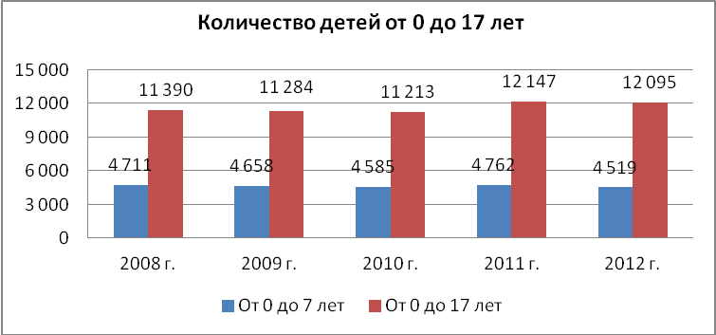
На 1 января 2013 года численность населения ЗАТО г. Зеленогорска составила 65 363 человека, что на 138 человек меньше по сравнению с аналогичным периодом 2012 года. Из них мужчин – 45,8 %, женщин соответственно 54,2 %.
Средний возраст жителей города – 40,2 года (в 2011 году - 39,8 лет).
Демографическая ситуация в 2012 г. характеризуется процессом общей убыли населения. По сравнению с 2011 г. снижение численности составило 0,2%.
Рождаемость по сравнению с 2011 г. увеличилась на 37 человек.
Количество детей от 0 до 7 лет в 2012 году составило 4519 чел., что меньше предыдущего года на 243 чел., детей в возрастной группе от 0 до 17 лет стало меньше по сравнению с 2011 годом на 52 чел.
Изменение уровня рождаемости населения города существенно влияет на динамику численности детей и подростков дошкольного и школьного возраста.
Смертность населения г. Зеленогорска по сравнению с 2011 годом увеличилась на 25 случаев.
Ситуация на рынке труда, сложившаяся за несколько последних лет, характеризуется снижением численности занятых в экономике города, снижением численности работников организаций города, уменьшением количества заявленных работодателями вакансий. Численность экономически активного населения составляет 48,1 % (в 2011 году- 49,7%) от общей численности населения. Из них в экономике было занято 29,93 тыс. человек (95,2% всех трудовых ресурсов). Предполагаемое в 2012-2013 годах увеличение числа занятых в экономике до 33,0 тыс. человек не оправдалось.

2. Цели и задачи муниципальной системы образования
Городская система образования – это социально-педагогический комплекс, сочетающий в себе разнообразные формы обучения, реализующий закон «Об образовании» и предоставляющий бесплатное доступное образование.
Основные направления политики государства и Красноярского края в области образования нашли отражение в городских целевых программах:
- «Развитие городской системы образования г. Зеленогорска на 2013-2015 годы»;
- «Обеспечение жизнедеятельности муниципальных общеобразовательных учреждений на 2013-2015 годы»;
- «Обеспечение летнего отдыха, оздоровления и занятости детей на 2011-2013 годы»;
- «Одаренные дети г. Зеленогорска» на 2012-2014 годы;
- «Педагогические кадры города Зеленогорска» на 2012-2014 годы;
- «Детское техническое творчество в г. Зеленогорске» на 2012-2014 годы;
- «Обеспечение питанием без взимания платы отдельных категорий обучающихся МОУ г. Зеленогорска» на 2012-2014 годы.
В 2012-2013 учебном году перед системой образования были поставлены следующие ключевые задачи:
- Обеспечить условия для реализации гарантий доступности и равных возможностей получения полноценного и качественного образования в учреждениях дошкольного, общего, дополнительного образования.
- Создать современные, безопасные условия, соответствующие требованиям и нормативам, в муниципальных образовательных учреждениях.
- Сохранить высокий охват детей дошкольным, дополнительным образованием, различными формами отдыха и оздоровления.
- Создать условия для планомерного перехода на новые федеральные государственные образовательные стандарты.
- Повысить эффективность расходования бюджетных средств за счет перехода на новые организационно-экономические механизмы (нормативное финансирование, формирование муниципальных заданий, новая система оплаты труда, целевое программное финансирование).
Реализация поставленных задач в сфере образования стала возможна за счет консолидации средств федерального, краевого, местного бюджетов, внебюджетных средств, а также совместной работы Администрации города, Совета депутатов ЗАТО г. Зеленогорска, коллективов образовательных учреждений и социальных партнеров.
3. Доступность образования

3.1. Структура сети образовательных учреждений
Сеть образовательных учреждений, подведомственных Управлению образования, представлена:
- 25 муниципальными дошкольными образовательными учреждениями;
- 10 общеобразовательными учреждениями;
- 4 учреждениями дополнительного образования детей;
- 2 муниципальными учреждениями, обеспечивающих сопровождение деятельности всех образовательных учреждений (МКУ ГМЦ, МКУ ЦОДОУ).
Дошкольные образовательные учреждения
- детские сады общеразвивающего вида с приоритетным осуществлением деятельности – 17:
  - художественно-эстетическое развитие детей – 6 (МБДОУ д/с №№ 7, 11, 14, 16, 19, 29);
  - физическое развитие детей – 9 (МБДОУ д/с №№ 8, 12, 13, 21, 24, 26, 28, 30, 31);
  - социально-личностное развитие детей – 2 (МБДОУ д/с №№ 6, 9);
- детский сад – Центр развития ребенка – 1 (МБДОУ д/с № 22);
- детские сады комбинированного вида – 5 (МБДОУ д/с №№ 10, 17, 18, 27, 32);
- детский сад компенсирующего вида – 1 (МБДОУ д/с № 3);
- детский сад компенсирующего вида с приоритетным осуществлением деятельности по квалифицированной коррекции недостатков в физическом и психическом развитии детей с ограниченными возможностями здоровья – 1 (МБДОУ д/с № 23).
Общеобразовательные учреждения
- средние общеобразовательные школы – 8 (МБОУ «СОШ» №№ 161, 163, 167, 169, 170, 172, 175, 176);
- гимназия – 1 (МБОУ «Гимназия № 164»);
- лицей – 1 (МБОУ «Лицей № 174»).
Учреждения дополнительного образования:
- центры – 3 (МБОУ ДОД ЦДОД «Витязь», МБОУ ДОД ЦДОД «Перспектива», МБОУ ДОД ЦДОД «ЦЭКиТ»);
- школы – 1 (МБОУ ДОД ДЮСШ).

3.2. Обеспечение равного доступа к качественному дошкольному, школьному и дополнительному образованию
Характеристика сети дошкольного образования
С каждым годом повышается спрос на различные образовательные услуги для детей дошкольного возраста. Система дошкольного образования г. Зеленогорска представлена 25 дошкольными образовательными учреждениями.
Видовое разнообразие сети дошкольных образовательных учреждений города обеспечивает предоставление качественных образовательных услуг, позволяет полностью удовлетворить социальные запросы родителей и дает возможность реализовать право граждан на получение дошкольного образования с учетом потребностей, развития и состояния здоровья детей.

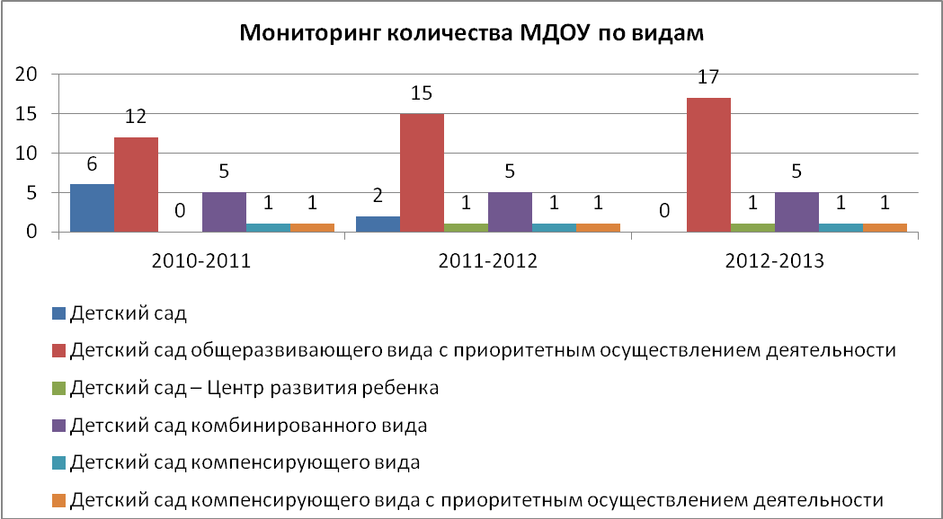

По состоянию на 31 мая 2013 года услугами дошкольного образования охвачено 3627 детей – 93,3% (в 2011–2012 уч. году – 91,8%), из них:
- 1042 ребёнка – в возрасте от 1 года до 3 лет;
- 2585 ребенка – в возрасте от 3 до 7 лет.
Процент охвата детей раннего возраста, услугами дошкольного образования увеличился на 8,6%, а детей дошкольного возраста на 5,1%. Таким образом, доля детей в возрасте от 1 до 3 лет, посещающих МДОУ, составила 84,6%, детей в возрасте от 3 до 7 лет - 99,1%.

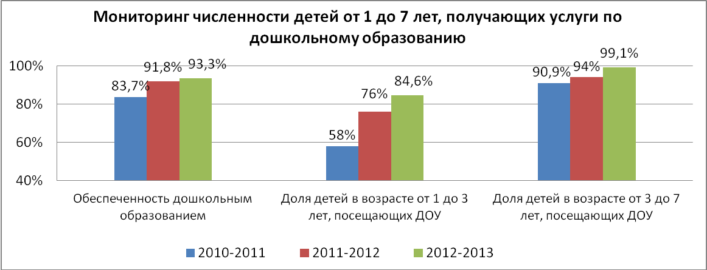

Для детей с особыми образовательными потребностями в 7 дошкольных образовательных учреждениях функционирует 27 специализированных групп компенсирующей направленности в которых осуществляется квалифицированная коррекция недостатков в физическом и психическом развитии детей с ограниченными возможностями здоровья (коррекция: речи, зрения, опорно-двигательного аппарата, задержки психического развития) и 2 группы оздоровительной направленности для детей с туберкулезной интоксикацией. В 2012-2013 учебном году квалифицированной коррекцией в группах компенсирующей направленности был охвачен 231 ребенок, это на 37 детей (14%) больше, чем в предыдущем году.
Характеристика сети общего образования
Общее образование доступно для всех граждан, проживающих на территории города. В муниципальной системе образования созданы условия для дифференцированного обучения детей с разными образовательными потребностями, интересами и возможностями: функционирует 10 общеобразовательных учреждений (гимназия, лицей, 8 средних школ). С целью упорядочения приёма обучающихся в школы города постановлением Администрации ЗАТО г. Зеленогорска от 18.01.2013 г. № 16-п территории города закреплены за муниципальными общеобразовательными учреждениями, приём в первый класс осуществлялся в соответствии с приказом МОиН от 15.02.2012 г. № 107.
Все дети города, подлежащие обучению в соответствии с возрастными и медицинскими показателями, получают услуги по программам начального (1-4 кл.), основного (5-9 кл.) и среднего (полного) (10-11 кл.) общего образования. Вариативность общего образования выражается в многообразии используемых в образовательном процессе программ, учебников, учебных планов.

Количественные данные по обучающимся

Доля обучающихся классов разного уровня | 2011-2012 уч.год | 2012-2013 уч.год
Всего обучающихся | 6273 | 6175
из них в общеобразовательных классах, % | 4498, 71,7 % | 4402, 71,3 %
в лицейских, гимназических классах, % | 1692, 26,9 % | 1693, 27,4%
в специальных коррекционных классах, % | 83, 1,3 % | 80, 1,3%
Кроме того, классы очно-заочной формы обучения | 27 | 29

Обучение организовано по очной, очно-заочной формам и в форме экстерната.
Одной из важных проблем образования в обществе является его доступность для социальных групп детей, имеющих «невыгодные» стартовые условия. Среди них особое место занимают дети с ограниченными возможностями здоровья, для них организовано обучение в классах VII вида, обучение на дому или, по заявлению родителей, дистанционное обучение, для организации которого оборудована дистанционная учительская в МБОУ «СОШ №175».
После получения основного общего образования более 60% выпускников продолжили обучение на III ступени общеобразовательных учреждений, выбрав универсальный учебный план или профильное обучение на основе индивидуальных учебных планов. За последние пять лет наметилась устойчивая тенденция роста доли школьников, обучающихся на профильном уровне (86%). Второй год на старшей ступени работают профориентационные профильные классы:
- «Росатом-класс» в лицее № 174, профильные предметы: физика, математика, информатика;
- сетевой «Норникель-класс» на базе школы № 163, профильные предметы: физика, химия, математика.
В 2012-2013 учебном году открыт спортивный класс в школе № 163, сетевая психолого-педагогическая группа в школе № 175. В ноябре 2012 года подписано трёхстороннее Соглашение между Правительством Красноярского края, Администрацией ЗАТО г. Зеленогорска и ОАО «ТВЭЛ» о взаимных обязательствах, связанных с созданием физико-математического лицея на базе МБОУ «Лицей № 174» с 1 сентября 2013 года.
Работа всех общеобразовательных учреждений осуществляется в одну смену, что позволяет создать наиболее выгодные условия для занятий в учреждениях дополнительного образования, в школьных кружках и секциях.
Для 1 006 обучающихся групп продлённого дня оборудованы игровые комнаты и игровые площадки в школьных дворах, созданы условия для дневного сна школьникам первых классов. Организован подвоз обучающихся к МБОУ «СОШ №163» из п. Орловка, Новая Орловка, 1000 дворов.
Характеристика сети дополнительного образования
В системе образования дополнительную образовательную деятельность осуществляют 10 общеобразовательных учреждений, 4 учреждения дополнительного образования, подведомственных Управлению образования и 5 учреждений дополнительного образования других ведомств. Дополнительное образование направлено на духовное и физическое развитие, удовлетворение дополнительных образовательных потребностей детей и подростков в возрасте от 6 до 18 лет.
Охват детей системой дополнительного образования в подведомственных учреждениях в 2012-2013 учебном году имеет незначительный прирост – 2,7 % и в целом на протяжении ряда лет составляет более 60 %.

Динамика охвата детей системой дополнительного образования в подведомственных УДОД
(от общей численности детей, обучающихся в муниципальных общеобразовательных учреждениях)

МОУ | 2009-2010 | 2010-2011 | 2011-2012 | 2012-2013
 |  |  |  | план | факт
МБОУ ДОД ЦДОД «Перспектива» | 1690 | 1618 | 1600 | 1600 | 1600
МБОУ ДОД ЦДОД «ЦЭКиТ» | 687 | 690 | 703 | 706 | 660
МБОУ ДОД ЦДОД «Витязь» | 735 | 787 | 741 | 885 | 921
МБОУ ДОД ДЮСШ | 936 | 912 | 863 | 865 | 883
ИТОГО | 4048  (69,2%) | 4007  (67,7%) | 3907  (63,1%) | 4056  (65, 7%) | 4064 (65,8%)

Охват детей системой дополнительного образования на базе муниципальных общеобразовательных учреждений в 2012-2013 учебном году имеет положительную динамику: вырос с 52,9 % до 55,9 %.

Динамика охвата детей системой дополнительного образования
на базе муниципальных общеобразовательных учреждений

МОУ | 2012-2013 |  | 2011-2012  % | 2010-2011  %
МОУ | всего | % | 2011-2012  % | 2010-2011  %
МБОУ «СОШ № 161» | 253 | 49,4 | 53,3 | 55,6
МБОУ «СОШ № 163» | 545 | 81,1 | 77,3 | 83,6
МБОУ «Гимназия № 164» | 361 | 61,6 | 60,0 | 57,3
МБОУ «СОШ № 167» | 162 | 32,3 | 19,4 | 26,2
МБОУ «СОШ № 169» | 376 | 59,2 | 52,5 | 55,2
МБОУ «СОШ № 170» | 111 | 37,4 | 44,0 | 56,2
МБОУ «СОШ № 172» | 189 | 34,0 | 33,1 | 33,1
МБОУ «Лицей № 174» | 658 | 60,3 | 55,2 | 49,9
МБОУ «СОШ № 175» | 374 | 59,1 | 56,9 | 57,7
МБОУ «СОШ № 176» | 395 | 61,0 | 59,6 | 65,9
ИТОГО | 3424 | 55,9 | 52,9 | 54,5

Учреждения дополнительного образования постоянно корректируют свою деятельность под образовательные запросы детей. В 2012-2013 учебном году в учреждениях дополнительного образования было реализовано 90 дополнительных образовательных программы по 9 направленностям, в предыдущем учебном году – 99 программ по 10 направленностям.
Наиболее востребованными программами, как и в прошлом учебном году, были программы физкультурно–спортивной направленности (32,4 % детей, от общего числа воспитанников УДОД), художественно-эстетической (20,8 %) и социально-педагогической (20,0 %).

4. Результаты деятельности системы образования

4.1. Дошкольное образование
Одним из приоритетных направлений деятельности Управления образования в сфере дошкольного образования является – реализация права каждого ребенка на качественное и доступное образование, обеспечивающее равные стартовые возможности для полноценного физического и психического развития.
С сентября 2012 года была начата работа по внедрению единой краевой автоматизированной информационной системы «Дошкольник», в декабре 2012 года завершен ее первый этап и запущен в эксплуатацию электронный учет очередности в детские сады через автоматизированную информационную систему (АИС) «Прием заявлений в учреждения дошкольного образования». На первом этапе работы системы родители смогли получать полную информацию о текущей очередности и наличии свободных мест в детских садах.
С 2012 года на территории Красноярского края действует долгосрочная целевая программа «Развитие сети дошкольных образовательных учреждений», в рамках выполнения данной программы реализовывались мероприятия по увеличению доли детей раннего возраста, получающих дошкольную образовательную услугу, а также сохранению достигнутых показателей охвата детей в возрасте от 3-х до 7 лет.
Результатом проведенных мероприятий стало повышение процента укомплектованности групп, открытие 1 группы для детей раннего возраста на 15 мест в п. Октябрьский (МБДОУ д/с № 24 «Искорки»).
За период реализации краевой целевой программы «Развитие сети дошкольных образовательных учреждений» 16 воспитателей дошкольных образовательных учреждений на конкурсной основе из средств краевого бюджета получили денежное вознаграждение в размере от 12,5 до 50 тысяч рублей. Также по итогам конкурсного отбора 2012 года коллектив МБДОУ д/с № 23 занял 3 место в номинации «Лучший педагогический коллектив», получив денежное вознаграждение в размере 250 000 тысяч рублей. Средства, полученные коллективом из краевого бюджета, были израсходованы на приобретение игрушек и дидактических пособий для детей с ограниченными возможностями здоровья.
Дошкольные образовательные учреждения г. Зеленогорска активно участвуют в развитии инновационного потенциала образовательного процесса. В 2012-2013 учебном году в рамках апробации новой модели муниципальной методической службы дошкольные учреждения были включены в единую ресурсно-методическую сеть, целью которой являлось - создание условий (образовательной, ресурсно-методической среды) для непрерывного профессионального развития педагогических работников МДОУ при подготовке к введению ФГТ.
В ходе решения поставленной цели педагоги дошкольных образовательных учреждений г. Зеленогорска:
- стали участниками Федеральной базовой площадки «Обеспечение преемственности между дошкольным и начальным образованием в условиях введения ФГОС и ФГТ» (МКУ ГМЦ, МБДОУ д/с №№ 8, 9, 10, 21, 26, МБОУ «СОШ № 167»);
- включились в Федеральный эксперимент по апробации модели проведения процедур оценки качества дошкольного образования субъектов РФ (МБДОУ д/с №№ 13, 16, 18);
- приняли участие в конкурсе дошкольных образовательных учреждений, внедряющих эффективные модели обеспечения выполнения федеральных государственных требований, в рамках проекта «Школа Росатома» (МБДОУ д/с №№ 11, 18, 22, 24, 32);
- организовали и провели на базе МБДОУ д/с № 32 (финалист и победитель проекта «Школа Росатома – 2012») Федеральную стажерскую площадку по теме «Педагог ДОУ в позиции ассистента (помощника) при сопровождении различных категорий детей с ограниченными возможностями здоровья»;
- приняли участие в городских, региональных и федеральных профессиональных конкурсах и проектах (МБДОУ д/с №№ 3, 6, 7, 8, 9, 11, 13, 14, 18, 19, 21, 22, 23, 24, 26, 27, 28, 29, 30, 31, 32);
- 10 МДОУ (МБДОУ д/с №№ 3, 17, 18, 19, 21, 22, 23, 29, 30, 32) внесены в ежегодный Национальный Реестр «Ведущие образовательные учреждения России».
Для решения различных образовательных задач детские сады г. Зеленогорска активно привлекают дополнительные финансовые ресурсы через включение в грантовые проекты. По результатам конкурса благотворительных проектов ОАО «ПО ЭХЗ» МБДОУ д/с № 3 получил грант в размере 100,0 тыс. рублей на приобретение сенсорной комнаты для детей с нарушением речи.
Одним из показателей качества образовательного процесса в МДОУ является уровень усвоения детьми программного материала. Результаты мониторинга за 3 года показывают, что выпускники подготовительных групп имеют стабильно высокие результаты усвоения программы. Из 583 выпускников 2012-2013 учебного года 37,6 % имеют высокий уровень развития, 57,3 % средний уровень и только 5,1 % низкий уровень развития.
Наряду с основной образовательной деятельностью осуществляется дополнительное образование детей, реализуемое через кружковую и секционную работу. Всего в течение года функционировало 157 кружков, из них: 77 - художественно-эстетической направленности (1 027 детей), 31 - физкультурно-оздоровительной направленности (421 ребенок), 49 - иные направления дополнительного образования (670 детей). Охват кружковой работы в 2012 – 2013 учебном году составил 82% (2 118 детей) от общего числа детей в возрасте от 3 до 7 лет, посещающих ДОУ, в сравнении с предыдущим годом показатель увеличился на 7 %.
Интеграция кружковой и секционной работы в основную образовательную деятельность способствовала повышению качества и эффективности образовательного процесса в целом и дополнительно позволила раскрыть потенциал значительного числа воспитанников, проявляющих особый интерес к различным областям знаний.

Доля воспитанников, занявших призовые места в олимпиадах, конкурсах и соревнованиях
городского, регионального и федерального уровней
(% от общей численности воспитанников, принявших участие)

Городской уровень | Региональный уровень | Федеральный уровень
8,8 % | 14,5 % | 35,6 %

В 2012-2013 учебном году сумма затрат на содержание 1 ребенка в день в дошкольных образовательных учреждениях ЗАТО г. Зеленогорска составила 522 руб. 78 коп., в месяц – 10 455 руб. 69 коп., в год – 12 5468 руб. 29 коп. В среднем фактическая сумма ежемесячной родительской платы составила 9 % от общих затрат на содержание одного ребенка в детском саду - 939 руб. 90 коп.
В течение 7 лет регулярно выплачивается компенсация части родительской платы за содержание детей в детских дошкольных учреждениях. В 2012 году было произведено 34 900 выплат на общую сумму 9 467200 руб. Правом на получение компенсации в течение 2012 года воспользовались: в размере 20 % - 21 112 человек (3 594900 руб.), 50 % - 12 230 человек (5 156800 руб.), 70 % - 1 558 человек (715 500 руб.). Бесплатно посещают детский сад дети с ограниченными возможностями здоровья и дети групп оздоровительной направленности, их общее число в 2012 году составило 208 человек, это на 66 детей больше, чем в 2011 году.

Расходы на содержание воспитанников МДОУ по видам расходов в год

Наименование расходов | 2011 год | 2012 год
Расходы всего | 415551,6 | 450305,7
В том числе:  оплата труда | 182462,2 | 218207,9
Из нее:  педагогического персонала (без совместителей) | 106116,0 | 105458,7
Начисления на оплату труда | 61902,5 | 65567,6
Питание | 50259,2 | 49817,5
Услуги связи | 766,7 | 1180,1
Транспортные услуги | 5776,8 | 5831,6
Комунальные услуги | 31520,1 | 32147,9
Услуги по содержанию имущества | 38170,1 | 35870,0
Прочие затраты | 44694,1 | 41683,1
*Код по ОКЕИ: тысяча рублей – 384 (с одним десятичным знаком)

В структуре расходов наибольший удельный вес составляют расходы на оплату труда работников, питание воспитанников, услуги по содержанию имущества и коммунальные услуги, при этом в 2012 году в значительной степени уменьшились расходы на услуги по содержанию имущества.

4.2. Общее образование
В настоящее время оценка образовательных достижений обучающихся осуществляется на каждой ступени:
- в ходе краевых контрольных работ для выпускников начальной школы;
- экспериментальной государственной итоговой аттестации выпускников основной школы в новой форме (ГИА);
- обязательной государственной итоговой аттестации выпускников средней школы в форме единого государственного экзамена (ЕГЭ);
- мониторинговых исследований краевого уровня.
Общая успеваемость по городу в 2012-2013 учебном году, как и в предыдущий учебный год, составила 99,8 %. Среди 13 обучающихся, оставленных на повторное обучение, 7 учеников начальной школы. Основная причина - нежелание родителей этих детей прислушаться к рекомендациям специалистов ПМПК и обучать их по программам для классов VII или VIII вида.
Качественная успеваемость последние три года стабильно сохраняется на высоком уровне, но за отчётный год снизилась на 0,2 % и составила 47,0 %. Снижение качественной успеваемости произошло в среднем за счёт уменьшения на 2-3% на III ступени во всех школах, кроме лицея. Особенно резкое снижение наблюдается в школах № 161 (с 56% до 40%), № 163 (с 41,5% до 33,3%), № 167 (с 35,8% до 24%), № 172 (с 33% до 18%), № 175 (с 51% до 41%).
В 2012-2013 учебном году 1248 учащихся 1-х и 2-х классов всех школ города (что составляет 49,33 % от общей численности учащихся начальной школы) обучались по ФГОС начального общего образования и 77 гимназистов-пятиклассников (2,62%) в «пилотном» режиме по ФГОС основного общего образования.
Во всех общеобразовательных учреждениях образовательная программа начального общего образования соответствует структуре, обозначенной в требованиях ФГОС. Внесены изменения в локальные акты учреждений, так «Положение о системе проведения промежуточной аттестации учащихся» разработано с учетом комплексного подхода к оценке результатов образования (предметных, метапредметных, личностных). Во всех учреждениях для оценки достижений учащихся начальной школы используют современные оценочные процедуры: механизмы накопительной системы оценивания (портфолио); проектные, творческие исследовательские работы и иные виды оценивания, отличные от пятибалльной системы.
Все 10 общеобразовательных учреждений в 2012-2013 учебном году приняли участие в апробации региональной оценки учебных достижений начальной школы, проводимой Краевым центром оценки качества образования. Модель оценки включает ряд оценочных процедур, объединенных общей методологической основой и согласованных с новыми федеральными государственными стандартами начального общего образования: стартовая диагностика первоклассников, итоговая диагностика в 1-х, 2-х классах.
Система оплаты труда во всех общеобразовательных учреждениях предусматривает возможность стимулирования педагогов за внеучебные достижения обучающихся. Кроме этого, в отдельных учреждениях в базовой части оплаты труда регламентированы такие показатели, как применение учителем инструментов оценки метапредметных результатов и индивидуального прогресса детей, использование учителем современных технологий преподавания (МБОУ №№ 161, 163, 164, 176)
Повышение квалификации и/или профессиональную переподготовку для работы в соответствии с ФГОС прошли 90,1% руководителей общеобразовательных учреждений, 100% учителей, обучающих по ФГОС НОО, 42,69% учителей, ведущих учебные часы в начальной школе, 21,88 % педагогических и управленческих кадров (в общей численности педагогических и управленческих кадров общеобразовательных учреждений (в 2011-2012 учебном году этот показатель – 15,4 %).
Модель сетевого взаимодействия учреждений дополнительного образования детей и общеобразовательных учреждений для организации внеурочной деятельности используется в девяти учреждениях из десяти (кроме МБОУ «СОШ № 172»). Доля обучающихся, охваченных этой деятельностью (в общей численности обучающихся) составила 35 %.
Среднее количество часов в неделю внеурочной деятельности в классах начальной школы, обучающихся по ФГОС, составило 6,4 ч. Лидерами по данному показателю являются: МБОУ «СОШ № 170» (9 часов), МБОУ «СОШ № 161» (8 часов), МБОУ «Гимназия № 164» (5 часов),
В целях подготовки введения ФГОС основного общего образования (далее ФГОС ООО) МКУ ГМЦ была организована ресурсно-методическая сеть. В рамках работы этой сети МБОУ «Гимназия № 164», МБОУ «СОШ № 169» и МБОУ «СОШ № 172» открыли городские базовые площадки по подготовке к введению ФГОС ООО для педагогов всех общеобразовательных учреждений. Творческой группой был разработан «Мониторинг готовности педагогов к введению ФГОС ООО». В рамках выполнения резолюции краевой августовской конференции 16 учителей 5-6 классов прошли обучение, организованное Красноярским краевым институтом повышения квалификации, по работе с оборудованием для реализации ФГОС ООО. Административные команды всех общеобразовательных учреждений прошли курсовую подготовку по введению ФГОС ООО и разработали проекты подготовки к переходу на ФГОС ООО.
В целях реализации национальной инициативы «Наша новая школа» муниципалитет принял участие и выиграл в конкурсе по «пилотному» введению федерального государственного образовательного стандарта среднего (полного) общего образования с 01.09.2014 года в школх №№ 161,169, гимназии № 164 и лицее № 174.«Пилотные» учреждения приняли участие в трех краевых семинарах, проводимых краевым институтом повышения квалификации, составили дорожные карты по подготовке к введению ФГОС СОО, проекты моделей старшей школы. Проводится работа по информированию родителей, обучающихся и общественности.
В рамках проекта «Школа Росатома» МБОУ «Гимназия № 164» стала дипломантом конкурса школ, разрабатывающих и внедряющих эффективные основные образовательные программы ступеней общего образования в рамках введения ФГОС.
4 общеобразовательных учреждения (МБОУ «СОШ №161», МБОУ «СОШ №163», МБОУ «Гимназия №164», МБОУ «Лицей №174») внесены в ежегодный Национальный Реестр «Ведущие образовательные учреждения России».
Важнейшее место в оценке выполнения требований новых стандартов занимают результаты освоения образовательных программ на каждой ступени обучения.
Средний балл обучающихся 4-х классов, выполнявших краевые контрольные работы по математике, русскому языку и общеучебным умениям, выше среднего балла по Красноярскому краю, но относительно аналогичных результатов 2012 года произошло незначительное снижение среднего балла по русскому языку и общеучебным умениям, а средний балл по математике увеличился на 1,68.

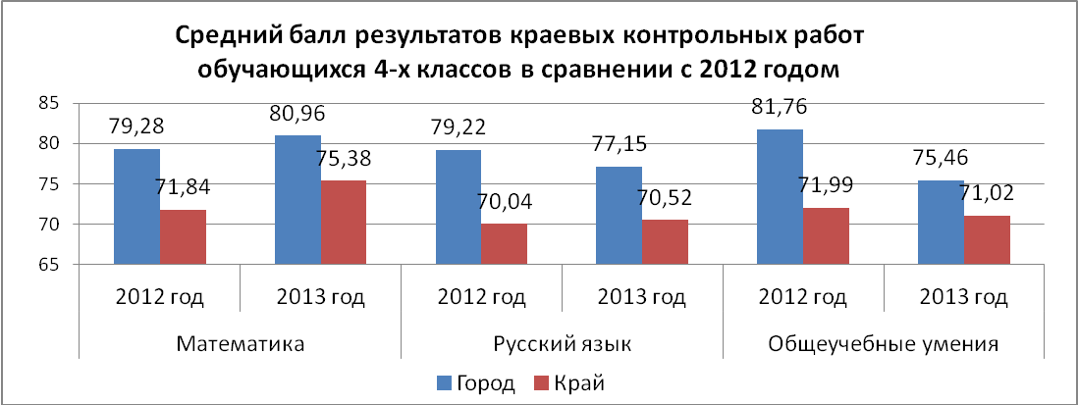

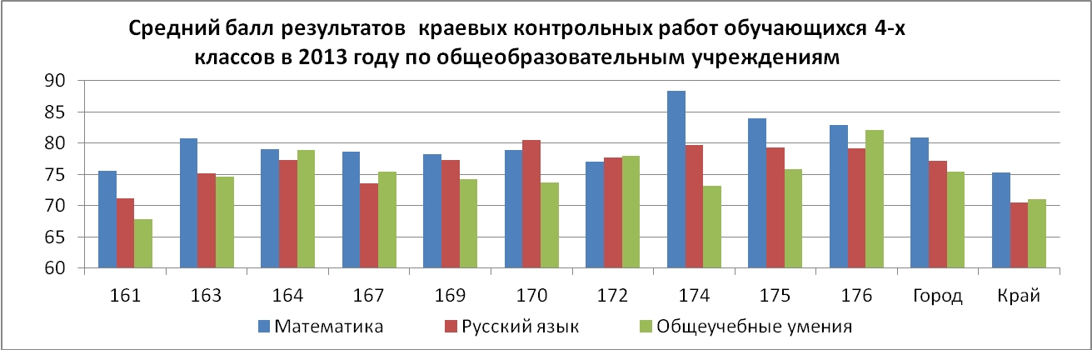

Рейтинг школ по суммарному среднему баллу на краевых контрольных работах
для выпускников начальной школы

№ МОУ | Математика | Русский язык | Общеучебные умения | Суммарный средний балл
176 | 82,94 | 79,22 | 82,12 | 244,28
174 | 88,35 | 79,72 | 73,24 | 241,31
175 | 83,94 | 79,33 | 75,81 | 239,08
164 | 79 | 77,27 | 78,96 | 235,23
город | 80,96 | 77,15 | 75,46 | 233,57
170 | 78,96 | 80,5 | 73,74 | 233,2
172 | 77,06 | 77,76 | 77,93 | 232,75
163 | 80,73 | 75,16 | 74,67 | 230,56
169 | 78,23 | 77,27 | 74,2 | 229,7
167 | 78,59 | 73,61 | 75,51 | 227,71
край | 75,38 | 70,52 | 71,02 | 216,92
161 | 75,52 | 71,14 | 67,86 | 214,52

Лидирующие позиции по суммарному среднему баллу на краевых контрольных работах занимают МБОУ «СОШ № 176», МБОУ «СОШ № 175», МБОУ «Лицей № 174», МБОУ «Гимназия № 164». Результаты краевых контрольных работ в МБОУ «СОШ № 161» самые низкие по городу и ниже краевых средних показателей.
В 2012-2013 учебном году апробация государственной (итоговой) аттестации обучающихся, освоивших образовательные программы основного общего образования, с использованием независимой оценки знаний (далее ГИА) проходила по 11 общеобразовательным предметам: русский язык, математика, биология, физика, химия, география, история, обществознание, иностранный язык (английский), информатика и информационно-коммуникационные технологии, литература. Кроме этого, проверка работ по русскому языку, математике и английскому языку впервые проводилась Центром оценки качества образования с помощью автоматизированной информационной системы «ГИА».
По всем 11 предметам в ГИА приняли участие выпускники МБОУ «СОШ № 170» и МБОУ «Лицей № 174». Увеличилось по сравнению с 2012 годом количество желающих сдать экзамены в новой форме по предметам выбора: по химии, географии, информатике и ИКТ.
Из 549 выпускников 9-ых классов в новой форме сдавали экзамены по русскому языку и математике – 501 (91,3 %) обучающийся. 367 школьников (66,8%) все экзамены сдали в новой форме, в МБОУ «Гимназии № 164» этот показатель 100%.
Процент выполнения экзаменационной работы по математике по городу составил 92,42%, по русскому языку – 96,61%. 100 % выполнение заданий по математике у обучающихся МБОУ «Лицей № 174», по русскому языку – МБОУ «Гимназия № 164», МБОУ «Лицей № 174», МБОУ «СОШ № 175».
Качество результатов экзаменов по русскому языку и математике остается высоким. Русский язык – 71,1 %, а по математике – 79%. Хотя в сравнении с 2012 годом по русскому языку качество снизилось на 13,36%, по математике же повысилось на 26,65%. Качество сдачи экзаменов по выбору в основном стабильно высокое от 60 до 100 %.

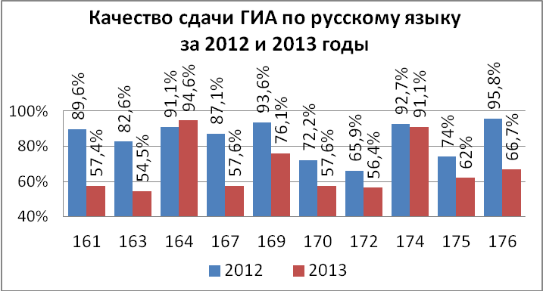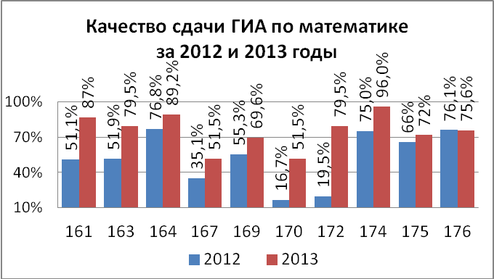

Все обучающиеся 9-х классов получили аттестаты об образовании, 27 из них - с отличием (в 2012 году – 18).
Из 352 выпускников общеобразовательных учреждений города, допущенных к итоговой аттестации, аттестат о среднем (полном) общем образовании получили 347 выпускников (98,6%) (в том числе 27 аттестатов для награждённых золотой медалью и 9 аттестатов – серебряной) и 5 выпускников (100%) очно-заочного обучения.
Впервые 5 учеников (1,4 %) получили справку о среднем (полном) общем образовании: не набрали минимальных баллов по двум обязательным предметам 2 выпускника (МБОУ «СОШ № 161» и МБОУ «СОШ № 163»), не пересдал русский язык 1 выпускник (МБОУ «СОШ № 172»), аннулированы результаты ЕГЭ по математике по причине нарушения установленных правил сдачи ЕГЭ у 2-х выпускников (МБОУ «СОШ № 163» и МБОУ «Лицей № 174»).

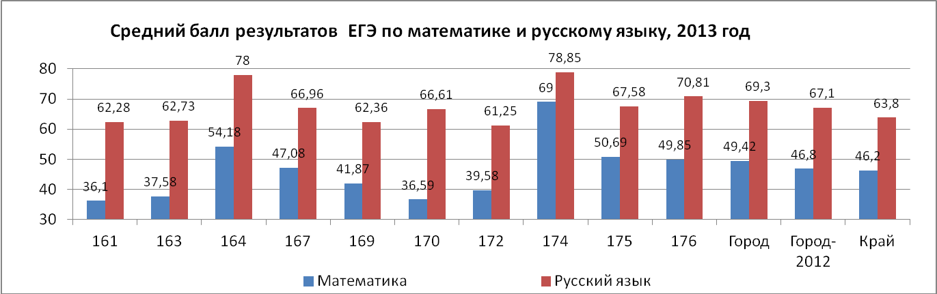

Лучшие результаты ЕГЭ

ОУ | Кол-во  выпускников | Кол-во учеников, получивших 90-100  баллов | В т.ч. 100б. | % учеников, получивших 90-100 баллов | Кол-во результатов в диапазоне 90-100  баллов | Кол-во золотых медалей | Кол-во  серебряных медалей | Всего медалей | % медалей
161 | 29 | 2 | 1 | 6,90 | 2 | 3 | 0 | 3 | 10,34
163 | 26 | 4 | 1 | 15,38 | 5 | 1 | 0 | 1 | 3,85
164 | 45 | 12 | 3 | 26,67 | 14 | 7 | 1 | 8 | 17,78
167 | 24 | 1 | 0 | 4,17 | 1 | 0 | 0 | 0 | 0,00
169 | 53 | 1 | 0 | 1,89 | 1 | 3 | 0 | 3 | 5,66
170 | 22 | 0 | 0 | 0,00 | 0 | 0 | 1 | 1 | 4,55
172 | 24 | 1 | 0 | 4,17 | 2 | 0 | 0 | 0 | 0,00
174 | 75 | 27 | 5 | 36,00 | 46 | 8 | 6 | 14 | 18,67
175 | 26 | 1 | 0 | 3,85 | 2 | 0 | 1 | 1 | 3,85
176 | 27 | 4 | 0 | 14,81 | 4 | 2 | 0 | 2 | 7,41
ИТОГО | 351 | 53 | 10 | 15,10 | 77 | 24 | 9 | 33 | 9,40
Результаты ЕГЭ выпускников профильных классов

Класс | Кол-во обучающихся | Средний балл |  |  |  | % выпускников со 100 бальным результатом | % медалистов | % выпускников с высоким результатом (90б.-100 б.)
Класс | Кол-во обучающихся | Матем | Физика | Информ | Русский | % выпускников со 100 бальным результатом | % медалистов | % выпускников с высоким результатом (90б.-100 б.)
Город | 351 | 49,42 | 56,55 | 70,3 | 69,3 | 2,8 | 9,4 | 15,1
Норникель- класс | 24 | 51,96 | 53,67 | 1 уч.-88 б. | 61 | 0 | 8,3 | 4,17
Росатом-класс | 24 | 86,21 | 81,33 | 80,91 | 84,04 | 8,3 | 25 | 66,67
СФУ- физмат класс | 51 | 81,3 | 79,5 | 80,5 | - | 2 | 33,3

Процентные показатели выбора выпускниками предметов для прохождения итоговой аттестации
в сравнении за два последних года

Рейтинг 2012 г | Предметы выбора | 2012 % выбора | Рейтинг 2013 г. | Предметы выбора | 2013 % выбора
1 | Обществознание | 46,38 | 1 | Обществознание | 43,0
2 | Физика | 31,37 | 2 | Физика | 33,3
3 | Информатика и ИКТ | 21,18 | 3 | Информатика и ИКТ | 19,4
4 | История | 16,62 | 4 | Биология | 16,2
5 | Биология | 16,09 | 5 | История | 13,7
6 | Химия | 10,72 | 6 | Химия | 9,4
7 | Английский язык | 10,72 | 7 | Английский язык | 6,6
8 | Литература | 5,36 | 8 | Литература | 4
9 | География | 0,54 | 9 | География | 0,3

Анализ данных, приведенных в таблице, позволяет сделать вывод о том, что при выборе предметов выпускниками для прохождения ЕГЭ, сохраняется определенная стабильность в их рейтинге за исключением отдельных колебаний (биология и история поменялись рейтинговыми местами). Вместе с тем, процент человеко-экзаменов предметов по выбору уменьшился по сравнению с 2012 годом на 13%, что характеризует некий прагматизм выпускников 2013 года.
Исходя из того, что выпускники общеобразовательных учреждений осуществляют выбор учебных предметов для прохождения ЕГЭ, руководствуясь правилами приема в избранные учреждения профессионального образования, можно говорить о том, что большая часть из их ориентирована на поступление на факультеты гуманитарной направленности. Треть выпускников намерены продолжить свое обучение по программам профессионального образования технической направленности и меньшая часть – естественной направленности.
МБОУ «Лицей №174» занял 2 место в смотре-конкурсе на лучшую учебно-материальную базу в области ГО и ЧС Сибирского Федерального Округа в номинации «Лучшая учебно-материальная база ГОЧС общеобразовательных учреждений по курсу ОБЖ».

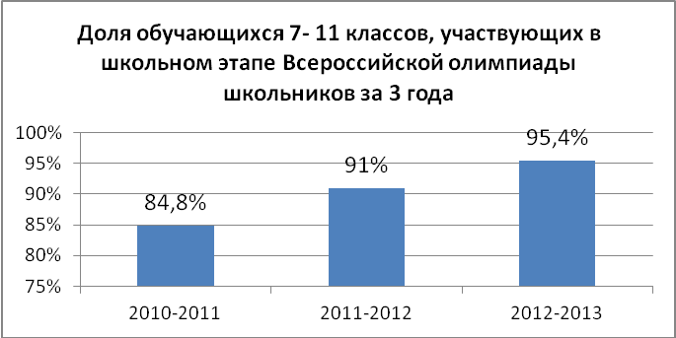
4.3. Дополнительное образование. Работа с одаренными детьми
В 2012-2013 учебном году учреждениями дополнительного образования было проведено 381 массовое мероприятие, в которых было зарегистрировано 4 373 участника.
27 % (1095 чел.) от числа занимающихся в УДОД – приняли участие в выездных мероприятиях регионального, федерального и международного уровня, из них 17,8 % стали победителями и призерами. Около 30 % детей получили возможность участвовать в таких мероприятиях за счет привлеченных средств (родителей, спонсоров).
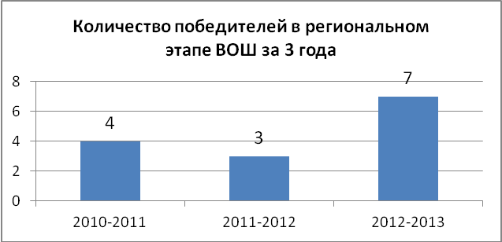
Наивысшие достижения года зарегистрированы в программах по 7 направленностям. Наиболее результативными по достижениям высокого уровня были программы естественно-научной направленности (МБОУ ДОД ЦДОД «Перспектива», МБОУ ДОД ЦДОД «ЦЭКиТ»), где каждый третий ребенок, занимающийся по данным программам доведен до участия в состязательных мероприятиях регионального, федерального или международного уровня и стал победителем или призером. В программах физкультурно – спортивной (МБОУ ДОД ДЮСШ, МБОУ ДОД ЦДОД «Витязь», МБОУ ДОД ЦДОД «ЦЭКиТ») и художественно-эстетической наивысшие достижения получил каждый 4 ребенок.
В 2012-2013 учебном году целенаправленно решалась задача улучшения качества участия во всероссийской олимпиаде школьников.
В 2012-2013 учебном году в школьном и муниципальном этапах всероссийской олимпиады приняли участие 75,8% от общего числа обучающихся, что превышает запланированное значение на 5,6 %.
За счет средств долгосрочной целевой программы «Одаренные дети г. Зеленогорска» была проведена работа по организации тренингов для целевой группы 5-11 классов по решению олимпиадных задач по ряду предметов.
В результате данной работы по итогам муниципального этапа олимпиады в 2012 году увеличилось общее число победителей и призеров в сравнении с 2011 годом с 14,4 % до 19, 5 % от числа участников муниципального этапа. Выросло число победителей и призеров регионального этапа до 7, что в 2 раза превышает результаты прошлого года.
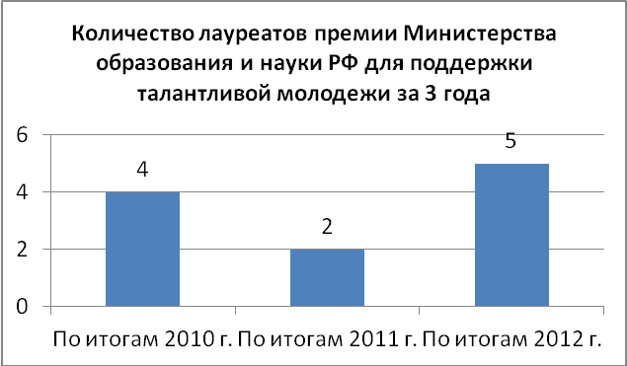
На заключительном этапе всероссийской олимпиады двое зеленогорских школьников выступали в составе краевой команды по астрономии.
В 2012-2013 учебном году в рамках работы городских базовых площадок получили методическую подготовку по отдельным вопросам работы с одаренными детьми 324 педагога, что составляет 25 % от общего числа педагогических работников и превышает значение прошлого года на 13%.
По итогам 2012 года за наилучшие внеучебные достижения пять зеленогорских школьников стали лауреатами премии Министерства образования и науки РФ для поддержки талантливой молодежи: Антонюк Дарья (МБОУ «Гимназия № 164», 10кл., МБОУ ДОД ЦДОД «Перспектива»), Матящук Анастасия (МБОУ «СОШ № 175», 10кл., МБОУ ДОД ДХШ), Жук Максим (МБОУ «СОШ № 161», 11 кл., ЦДОД «Перспектива»), Добровольская Ольга (МБОУ «Гимназия № 164», 11 кл.), Барсуков Данила (МБОУ «СЛШ № 172», 11 кл.).
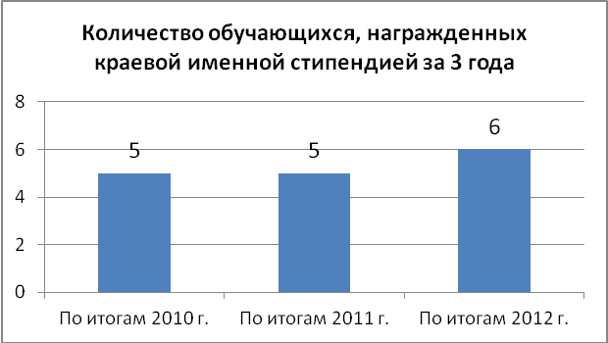
Награждены краевыми именными стипендиями по итогам 2012 года 6 школьников: стипендией имени первого Губернатора Енисейской губернии А.П. Степанова за достижения в области гуманитарных наук - Бакшт Михаил (МБОУ «Гимназия № 164», 11 кл., МБОУ ДОД ЦДОД «Перспектива»; стипендией имени В.И. Сурикова за достижения в области художественного творчества - Рымшина Арина (МБОУ «Лицей № 174» ,8 кл., МБОУ ДОД ДХШ; стипендией имени двукратного чемпиона Олимпийских игр И.С. Ярыгина за достижения в области физической культуры и спорта награждены Опёнышева Арина (МБОУ «СОШ № 169», 8 кл., МБОУ ДОД СДЮСШОР «Олимп») и Спиркин Данил (МБОУ «СОШ № 169», 10 кл., МБОУ ДОД СДЮСШОР «Старт»); стипендией имени В.П. Астафьева за достижения в развитии детского и молодежного литературного творчества награждены Веселкова Татьяна (МБОУ «СОШ № 161», 9 кл., (МБОУ ДОД ЦДОД «Перспектива») и Орловский Константин (МБОУ «Гимназия № 164», 10 кл., (МБОУ ДОД ЦДОД «Перспектива»).
В 2012 году в рамках ДЦП «Одаренные дети г. Зеленогорска» увеличены средства на награждение школьников Стипендией Главы ЗАТО г. Зеленогорска, это позволило наградить по итогам учебного года за особые достижения 30 школьников 5-10 классов и 63 выпускника 11 классов. Общее число награжденных школьников увеличилось в сравнении с прошлым годом на 13 человек.
Поощрение одаренных детей в 2013 году осуществлялось также из средств ДЦП «Обеспечение летнего отдыха, оздоровления и занятости детей на 2012 -201Згг.». Для туристической поездки 21 успешного школьника на оз. Байкал было выделено из средств программы 315,9 тыс. рублей. 7 победителей мероприятий для талантливых детей в рамках проекта «Школа Росатома» (МБОУ «Гимназия № 164», МБОУ «Лицей № 174») стали участниками профильной сметы в ВДЦ «Орленок».
В 2012 году на основании конкурсного отбора в соответствии с Положением о материальном стимулировании педагогов муниципальных образовательных учреждений, осуществляющих работу с одаренными детьми 25 педагогов получили денежные премии от 5 до 20 тыс. рублей.
В соответствии с ДЦП «Детское техническое творчество в г. Зеленогорске» на 2012-2014 годы на базе городских центров детского технического творчества (МБОУ «Лицей № 174», МБОУ ДОД ЦДОД «Витязь» и МБОУ ДОД ЦДОД «Перспектива») открыто 8 новых объединений технической направленности для 237 детей. Это позволило увеличить долю обучающихся, занятых различными формами научно-технического, спортивно-технического творчества, с 5,9% (2011 год) до 8,8%. На конец 2012-2013 учебного года в объединениях технической направленности занималось 542 школьника. Доля детей, охваченных массовыми мероприятиями по техническому творчеству от общего количества детей, занятых различными формами научно-технического, спортивно-технического творчества, увеличилась с 50% (2011 год) до 61,4%.
Успешным было участие учреждений дополнительного образования в различных конкурсах. По результатам Всероссийского конкурса среди учреждений дополнительного образования детей физкультурно-спортивной направленности по итогам работы за 2012 год. МБОУ ДОД ДЮСШ стала лауреатом за высокие показатели в организационно-методической и спортивно-массовой работе с общеобразовательными учреждениями. Отделение греко-римской борьбы МБОУ ДОД ДЮСШ стало победителем краевого смотра-конкурса на лучшую постановку учебно-тренировочной работы в подготовке спортивного резерва и спортсменов высокого класса «Лучшее отделение по видам спорта».
По результатам конкурса муниципальных систем образования в рамках проекта «Школа Росатома» два учреждения дополнительного образования (МБОУ ДОД ЦДОД «ЦЭКиТ», МБОУ ДОД ЦДОД «Витязь») получили гранты в размере 200,0 тыс. рублей каждое на реализацию мероприятий по выявлению и конкурсной поддержке талантливых детей - Молодежного форума «АтомАрт» и Открытого кубка «Зеленогорская весна» по судомодельному спорту.
Победа в городском конкурсе благотворительных проектов ОАО «ПО ЭХЗ» принесла МБОУ ДОД ЦДОД «Перспектива» и МБОУ ДОД ДЮСШ гранты в размере 450,0 тыс. рублей и 300,0 тыс. рублей соответственно на реализацию проектов «Талантам – дорогу!» и «Спортивный Олимп».
3 УДО (МБОУ ДОД ЦДОД «Витязь», МБОУ ДОД ДЮСШ, МБОУ ДОД ЦДОД «Перспектива») внесены в ежегодный Национальный Реестр «Ведущие образовательные учреждения России».

4.4. Социализация обучающихся и организация отдыха детей в каникулярное время
Стратегия воспитательной работы направлена обновление содержания воспитательной деятельности в контексте Стандартов нового поколения через духовно-нравственное развитие.
В 2012-2013 учебном году:
- МБОУ «СОШ № 172», МБОУ «СОШ № 176» стали победителями краевого конкурса на лучшую организацию профилактической антинаркотической работы среди образовательных учреждений края в рамках реализации ДЦП «Комплексные меры противодействия распространения наркомании, пьянства и алкоголизма в Красноярском крае»;
- МБОУ «Гимназия № 164» победители всероссийского конкурса школьных СМИ «Спасибо, ЗАТО, что ты есть», краевой акции «Знай свои права - управляй своим будущим», зонального этапа краевого конкурса юных инспекторов дорожного движения «Безопасное колесо». В сентябре МБОУ «Гимназия № 164» будет представлять город на краевом этапе конкурса.
- МБОУ ДОД ЦДОД «Витязь» победитель всероссийского конкурса «Бородино глазами юного поколения» в номинации «макет»;
- 2013 год объявлен Годом экологической культуры в России и охраны окружающей среды. В школах проведены более 30 тематических массовых мероприятия и проектов, в которых приняли участие более 3000 учащихся и педагогов (акции «экологический бум», «сохраним зеленый мир», «мой идеальный город»; проекты «чистое утро», «помоги пернатому другу» и др.);
- состоялся первый городской Слет отрядов Юных инспекторов движения (ЮИД), в (более 150 участников. Партнерами являлись сотрудники ОГИБДД);
- вновь созданы профильные отряды Юных друзей пожарных (МБОУ «СОШ № 170») совместно с ФГКУ «Специальное управление ФПС № 19 МЧС России» и отряд ЮИД (МБОУ «СОШ № 161»).
- в МБОУ ДОД ЦДОД «Витязь» оформлен виртуальный военно-исторический музей для повышения эффективности использования музейной информации в учебно-воспитательном процессе (http://centr-vityaz.ucoz.ru );
- активно использовались в воспитательной деятельности экспозиции музеев образовательных учреждений (МБОУ ДОД ЦДОД «Витязь», МБОУ «СОШ № 161», МБОУ «СОШ № 163»). Образовательные программы «От ратных подвигов до космических вершин», «Сохраним свое наследие», «Юный археолог», вовлекают в поисковую и краеведческую деятельность около 540 ребят для изучения геологии, истории города и страны, традиций русского быта. Сегодня в военно-историческом музее МБОУ ДОД ЦДОД «Витязь» разработаны тематические лектории для учащихся образовательных учреждений, в том числе и для детей дошкольного возраста с целью развития познавательного интереса к истории Отечества через знакомство с экспозициями Военно-исторического музея;
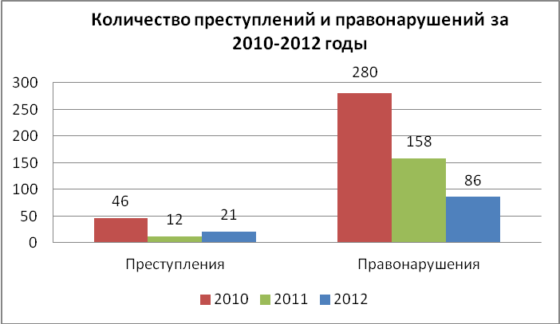
В 2012-2013 учебном году проведены масштабные социально-ориентированные акции, в которых образовательные учреждения приняли активное участие:
- всероссийская Акция «Спорт-альтернатива пагубным привычкам» (3880 чел./34 мероприятия);
- краевая акция «Здоровье молодежи–богатство края» объединила 4283 учащихся, 817 родителей, 309 педагогов;
- всероссийская акция, приуроченная к Всемирному дню борьбы со СПИД участвовало 3352 учащихся, 950 родителей;
- всероссийская акция «Мы – граждане России» охватила 4275 участников;
- информационно-просветительской деятельностью проекта для старшеклассников школ города «Профилактика ВИЧ-инфекции среди школьников города», проводимого совместно с ФГБУЗ СКЦ ФМБА КБ № 42, охвачены 1596 чел./319 час. (в 2012 году -1382 чел./321 час);
Комплексные профилактические мероприятия способствовали формированию активной гражданской позиции, умению противостоять негативному влиянию среды и осознание ценности здорового образа жизни. Поэтому:
- в 2012 году снизилось количество детей, поставленных на учет в ОДН ОУУПиПДН – 31 чел. (в 2011 г – 44 чел.);
- увеличилась доля занятости детей, оказавшихся в конфликте с законом, занимающихся в системе дополнительного образования, и состоящих на учете в ОМВД (83%) и детей из семей СОП (96%);
ГЦП «Комплексные меры по преодолению распространения наркомании, пьянства и алкоголизма в Зеленогорске на 2012-2014 годы» позволила охватить профилактической информационно-просветительской деятельностью по формированию правового сознания, правой культуры учащихся более 93 % (2012 г – 90%).
В 2012 году наметилась тенденция к снижению уровня правонарушений среди школьников практически в 2 раза по сравнению с 2011 годом. Можно отметить положительный опыт профилактической работы МБОУ «Гимназия № 164» по недопущению преступлений среди учащихся на протяжении трех лет.
Однако, анализ преступлений за первое полугодие 2013 года показал, что в ряде школ города, допущен рост количества преступлений (МБОУ «СОШ № 163», МБОУ «СОШ № 172»). Тревогу вызывает МБОУ «СОШ № 172», где учащимися совершенно 2 преступления. Причинами, способствующими противоправным действиям является отсутствие или ослабление контроля со стороны родителей, незанятость обучающихся и пропуски уроков без уважительных причин.
В целом, межведомственное взаимодействие, направленное на профилактику социального сиротства, своевременное изъятие детей из социально опасной среды, развитие семейных форм устройства детей позволило:
- сократить численность впервые выявленных детей, оставшихся без попечения родителей, с 48 до 32;
- возвратить в кровные семьи 50 % детей, изъятых из семьи на социальные койки КБ № 42 и реабилитационный центр;
- передать более 60% детей-сирот и детей, оставшихся без попечения родителей, на воспитание в семьи граждан.
Однако число детей-сирот и детей, оставшихся без попечения родителей. на территории города увеличилось с 1.8% до 2,3% от общего количества детского населения города. Это связано с устройством детей в краевые образовательные учреждения города (детский дом, коррекционная школа-интернат, профессиональные училища) с других территорий.
В текущем году в целях создания условий для целенаправленного полноценного отдыха, оздоровления, трудовой занятости детей, подростков и молодежи реализованы следующие мероприятия:
- в летний период 2013 года более 4,8 тысяч школьников вовлечены в различные формы отдыха, с сохранением количества и качества оказываемых услуг по оздоровлению на уровне не ниже 2012 года;
- на базе образовательных учреждений организованы лагеря с дневным пребыванием детей общей численностью 1676 мест;
- создано 756 рабочих мест для подростков в лагере труда, отдыха и оздоровления «Рабочий» и «Ровесник»;
- организовано 24 профильных лагеря на 816 мест;
- в загородных оздоровительных лагерях Красноярского края отдохнуло 355 зеленогорцев;
- продолжена модернизация структурного подразделения «Оздоровительно-образовательная база отдыха «Зеленогорская» Центра экологии краеведения и туризма, что позволило сохранить число оздоровленных детей в этом году до 180 детей (3 сезона по 60 чел.);
- талантливые школьники в летний период были обеспечены поощрительными путевками в п. Листвянка, Иркутской области тур «Байкальские каникулы» (21 чел.) и во Всероссийский детский центр «Орленок» Краснодарского края (7 чел.)
Особое внимание было уделено организации отдыха детей особых категорий:
- находящихся на учете в ОДН ОМВД – 14 чел. (39 %);
- детей из семей СОП- 16 чел. (47,1 %);
- детей-сирот и детей, оставшихся без попечения родителей – 44 чел.;
- детей с ограниченными возможностями здоровья – 1 чел.
Результатом взаимодействия всех предприятий, организаций, ведомств города в период летних каникул 2013 года стало выполнение плановых показателей ГЦП «Обеспечение летнего отдыха, оздоровления и занятости детей на 2011–2013 гг.».
Более 4,5 млн. рублей получил МБОУ ДОД ЦДОД «ЦЭКиТ» в рамках ДЦП «Развитие в Красноярском крае системы отдыха, оздоровления и занятости детей» на финансовую поддержку учреждения, реализацию образовательных программ для различных категорий детей и на оснащение медицинских пунктов.

5. Условия обучения и эффективность использования ресурсов

5.1. Комплексная оценка эффективности деятельности органов местного самоуправление по отрасли «Образование»
- Продолжена работа по сокращению доли неэффективных расходов по направлениям: управление кадровыми ресурсами, наполняемость классов.
- За истекший год по всем показателям эффективности, исключая «среднюю наполняемость классов» имеется положительная динамика.

Наименование показателя | 2010 г. | 2011 г. | 2012 г. |  | 2013 г.
Средняя наполняемость классов | 24,72 | 24,81 | 24,98 |  | 24,76
Средняя номинальная начисленная заработная плата учителей, руб. | 15 831,4 | 18 932,5 |  | 23 259,3 | 24 608,0  (план без учета повышения с 01.06.2013г.)
Численность лиц, обучающихся на 1 учителя (без ЗПР) | 16,1 | 16,75 | 16,84 |  | 17,02
Численность лиц, обучающихся, приходящихся на одного работника | 7,25 | 7,67 | 7,88 |  | 8,10
Соотношение численности учителей и численности прочего персонала | 1,22 | 1,18 | 1,13 |  | 1,10

В соответствии с указами Президента Российской Федерации, предусматривающих мероприятия по повышению заработной платы отдельным категориям работников, губернатором Красноярского края Львом Кузнецовым из краевого бюджета выделены средства на повышение заработной платы отдельным категориям работников бюджетной сферы края.
С 1 июня 2013 года увеличены фонды оплаты труда:
- педагогическим работникам образовательных учреждений общего образования и дополнительного образования детей – на 20%;
- педагогическим работникам дошкольных образовательных учреждений – на 30%.

5.2 Финансовые ресурсы и развитие инфраструктуры
В соответствии с Федеральным законом от 08.05.2010 № 83-ФЗ с 01.01.2012 все образовательные учреждения, подведомственные Управлению образования, функционируют в новой организационно-правовой форме – муниципальное бюджетное учреждение. Финансовое обеспечение осуществляется в виде субсидий на выполнение муниципальных заданий, а также субсидий на иные цели. По итогам выполнения муниципальных заданий – все образовательные учреждения муниципальные задания «выполнили» или «выполнили в целом». В 2013 году объем субсидии на возмещение нормативных затрат, связанных с выполнением муниципального задания для учреждений образования в целом составил 949,3 млн. руб., в том числе дошкольное образование – 479,1 млн. руб., общее образование – 376,6 млн. руб., дополнительное образование – 93,6 млн. руб. Объем субсидии на иные цели составил 141,0 млн. руб., в том числе дошкольное образование – 26,0 млн. руб., общее образование – 96,3 млн. руб., дополнительное образование – 7,7 млн. руб.
Основными источниками финансирования учреждений образования являются местный бюджет - 68,2% и краевой бюджет – 31,8% .Большая часть бюджета направлена на оплату труда.

Структура бюджета системы образования в 2012, 2013 гг.

Основные направления бюджетных средств | 2012 г. |  | 2013 г.  (план на 01.08.2013)
Основные направления бюджетных средств | Сумма, млн. руб. | Доля  (%) | Сумма млн. руб. | Доля  (%)
Оплата труда и начисления на оплату труда | 608 | 64,1 | 737 | 63,8
Коммунальные услуги | 83 | 8,7 | 93 | 8,0
Расходы на питание | 12 | 1,3 | 12 | 1,0
Прочие текущие расходы | 246 | 25,9 | 314 | 27,2
ИТОГО | 949 | 100 | 1 156 | 100

Долгосрочные целевые программы
(запланированные расходы местного бюджета на 2013 год)

Сумма (тыс.руб.) | Кем выделено | Кому выделено | Предназначение
325,0 | Администрация ЗАТО г. Зеленогорска | МБОУ ДОД ЦДОД «Витязь», МБОУ ДОД ЦДОД «Перспектива», МБОУ «Лицей № 174» | ГДЦП «Детское техническое творчество в г. Зеленогорске» на 2012-2014 годы
52,3 | Администрация ЗАТО г. Зеленогорска | образовательным учреждениям | ДЦП «Комплексные меры по преодолению распространения наркомании, пьянства и алкоголизма в г. Зеленогорске на 2012-2014 годы»
904,5 | Администрация ЗАТО г. Зеленогорска | Управление образования, МБОУ ДОД ДЮСШ, МБОУ ДОД ЦДОД «Перспектива», МБОУ ДОД ЦДОД «ЦЭКиТ», МБОУ «Гимназия № 164», МБОУ «Лицей № 174» | ГДЦП «Одаренные дети г. Зеленогорска» на 2012-2014 годы
339,8 | Администрация ЗАТО г. Зеленогорска | МКУ ГМЦ, МБОУ ДОД ЦДОД «ЦЭКиТ», МБОУ «СОШ № 175» | ГДЦП «Педагогические кадры города Зеленогорска» на 2012-2014 годы
2 897,1 | Администрация ЗАТО г. Зеленогорска | 19 МБДОУ, 5 МБОУ, МБОУ ДОД ЦДОД «Перспектива» | ДЦП «Обеспечение условий жизнедеятельности участников образовательного процесса муниципальных образовательных учреждений, находящихся в ведении Управления образования Администрации ЗАТО г. Зеленогорска, на 2013-2015 годы»
10 042,0 | Администрация ЗАТО г. Зеленогорска | 10 МБОУ | ГДЦП «Обеспечение питанием без взимания платы отдельных категорий обучающихся муниципальных общеобразовательных учреждений г. Зеленогорска» на 2012-2014 годы
1 587,3 | Администрация ЗАТО г. Зеленогорска | 13 МБДОУ, МБОУ «Лицей № 174», МБОУ ДОД ЦДОД «ЦЭКиТ», МКУ «ЦОДОУ» | ГЦП «Пожарная безопасность в г.Зеленогорске» на 2011-2015 годы
2 026,5 | Администрация ЗАТО г. Зеленогорска | 6 МБДОУ, 5 МБОУ | ГДЦП энергетической эффективности и энергосбережения на территории ЗАТО г. Зеленогорска на 2010-2020 годы
4 204,8 | Администрация ЗАТО г. Зеленогорска | образовательным учреждениям | ГЦП «Обеспечение летнего отдыха, оздоровления и занятости детей на 2011-2013 годы»
7 979,7 | Администрация ЗАТО г. Зеленогорска | МБОУ «СОШ № 163», МБОУ «Гимназия № 164», МБОУ «СОШ № 167» | ДЦП «Капитальный ремонт на 2009-2013 годы»
30 359,0

В 2012-2013 учебном году наряду с другими задачами перед муниципальной системой образования стояла задача – сохранение качественных условий жизнеобеспечения образовательных учреждений.
В целях реализации мероприятий по подготовке к новому учебному году, выполнению предписаний надзорных органов:
- создана комиссия Управления образования для определения сумм расходов на ремонты и выполнение мероприятий по городским целевым программам;
- утвержден Порядок определения сумм расходов на ремонты;
- согласованы годовые планы учреждений по подготовке к новому учебному году.
В 2013 году на подготовку 41 подведомственного учреждения к новому учебному году (включая 39 образовательных учреждений, МКУ ЦОДОУ, МКУ ГМЦ) было направлено средств в объеме 42 691,8 тыс. рублей, из них:
- из местного бюджета – 33 558,8 тыс. рублей;
- из краевого бюджета – 2 233,0 тыс. рублей;
- средства ТК «ТВЭЛ» – 6 900,0 тыс. рублей.
Основным источником средств на подготовку учреждений к новому учебному году является местный бюджет, который составляет 78% от общего объёма средств, затраченных на подготовку учреждений.
Весь объём средств был направлен на:
- текущие ремонты – 24 968,2 тыс. рублей;
- капитальные ремонты – 10 212,7 тыс. рублей;
- реализацию мероприятий по муниципальной Программе энергетической эффективности и энергосбережения на территории ЗАТО г. Зеленогорска на 2010-2020 годы – 2 026,5 тыс. рублей;
- реализацию мероприятий по программе «Пожарная безопасность в г. Зеленогорске на 2011-2015 годы» – 1 587,3 тыс. рублей;
- реализацию мероприятий по программе «Обеспечение условий жизнедеятельности участников образовательного процесса муниципальных образовательных учреждений, находящихся в ведении Управления образования Администрации ЗАТО г. Зеленогорска, на 2013-2015 годы» – 2 897,1 тыс. рублей.
Основные мероприятия проводились с целью создания условий, соответствующих требованиям, предъявляемым к образовательным учреждениям. По результатам инвентаризации предписаний надзорных органов по состоянию на 01.04.2013 подведомственные учреждения имели 51 предписание, которые должны быть исполнены в 2013 году: 47 предписаний РУ № 42 ФМБА России и 4 предписания ОГПН СУ ФПС № 19 МЧС. Общая финансовая потребность для устранения данных нарушений составляла почти 13 000,0 тыс. рублей. Наибольшее количество предписаний заключалось в приобретении оборудования (резервные источники горячего водоснабжения, оборудование отопительных приборов, солнцезащитные устройства, ячейки для обуви, столовая мебель, ученическая мебель, шкафы для уборочного инвентаря и др.). По состоянию на 14.08.2013 г. 96% предписаний выполнено, оставшиеся – перенесены на более поздние сроки.
Нормой для учреждений становятся энергосберегающие мероприятия: установка пластиковых окон, замена дверных блоков, приобретение менее энергоемкого оборудования, установка энергосберегающих ламп, постоянный контроль за расходом воды и электричества. Во всех учреждениях установлены приборы учета энергоносителей, проведено энергообследование зданий, разрабатываются программы по энергосбережению, ежеквартально проводится мониторинг потребления энергоносителей.

За счет средств, высвободившихся по результатам корректировки муниципальных заданий на 2013 год, удалось разрешить ряд проблемных ситуаций, высвободившиеся средства в размере 7 423,8 тыс. рублей направлены на:
- Выполнение проектно-сметной документации и установление пандусов на основных входах в здания муниципальных бюджетных общеобразовательных учреждений для создания условий беспрепятственного доступа инвалидов, маломобильных групп населения (924,7 тыс. рублей).
- Капитальный ремонт здания пристройки к пищеблоку МБОУ «СОШ № 167» в связи с аварийной ситуацией (1 016,5 тыс. рублей).
- Проведение ремонтных работ по замене эвакуационных лестниц в МБДОУ д/с №№ 18, 32 в соответствии с предписаниями ОГПН СУ ФПС № 19 МЧС (1 302,3 тыс. рублей).
- Капитальный ремонт эвакуационного выхода левого крыла начальных классов МБОУ «Гимназия № 164» в связи с аварийной ситуацией (703,2 тыс. рублей).
- Ремонт теневого навеса в МБДОУ д/с № 10 (80 тыс. рублей).
- Строительство холодного склада в МБДОУ д/с № 6 (500 тыс. рублей).
- Частичное финансирование муниципальной программы «Обеспечение условий жизнедеятельности участников образовательного процесса муниципальных образовательных учреждений, находящихся в ведении Управления образования Администрации ЗАТО г. Зеленогорска, на 2013 – 2015 годы» (2 897,1 тыс. рублей). На 2014 год перенесены мероприятия по приобретению технологического оборудования для пищеблоков МБОУ «СОШ» №№ 163, 172, 176.

Из местного бюджета выделены целевые средства на ремонт сцены и замену оборудования в зрительном зале МБОУ ДОД ЦДОД «Перспектива» (3 500,0 тыс. рублей), на замену фильтровальных установок в бассейнах МБОУ «СОШ № 163» (6 000,0 тыс. рублей).

За счет средств ТК «ТВЭЛ» стало возможным проведение капитального ремонта кровли, замена линолеума и оконных блоков в МБОУ «Лицей № 174» (6 900,0 тыс. рублей).
Осуществляются мероприятия по созданию структурного подразделения, реализующего программы дошкольного образования, в МБОУ «СОШ № 163». С этой целью в 2013 году начат ремонт в здании по ул. Шолохова,7 (3 000,0 тыс. рублей – местный бюджет, 2 233,0 – краевой бюджет). В 2014-2015 учебном году планируется апробировать модель «школа-детский сад» и, при положительных результатах, распространить данную модель на другие учреждения с целью оптимизации сети и повышения качества образования.
МБОУ ДОД ЦДОД «ЦЭКиТ» стал победителем в краевом конкурсном отборе на получение субсидии для приобретения и монтажа модульного здания медицинского пункта на оздоровительно-образовательной базе отдыха «Зеленогорская», заключено соглашение на сумму 4000,4 тыс. рублей.
Образовательные учреждения ежегодно проводят текущие ремонты и выборочные капитальные ремонты: замена оконных блоков, перепланировка помещений, установка сантехнического оборудования, автоматизация систем отопления, замена водопроводов и др. Но потребности в капитальных ремонтах сохраняются: в благоустройстве территорий, ремонте асфальтового покрытия, кровель, наружных и внутренних инженерных сетей, фасадов зданий, теневых навесов (веранд). Для оперативного использования возможностей проведения капитальных ремонтов необходимо:
1. Выделить отдельную целевую статью для проведения капитальных ремонтов образовательными учреждениями, направлять часть средств местного бюджета на данную статью.
2. Разработать проектно-сметную документацию для выполнения капитальных ремонтов в новых (актуальных) сметных нормативах.

5.З. Сохранение и укрепление здоровья обучающихся
В прошедшем учебном году в образовательных учреждениях была продолжена работа по созданию условий, содействующих сохранению здоровья детей.
Здоровье дошкольников. По результатам анализа состояния здоровья воспитанников в 2012-2013 учебном году показатель индекса здоровья увеличился с 12,4 % до 12,6 %.
Наблюдается увеличение количества детей с 1-ой группой здоровья. В сравнении с предыдущим учебным годом процент дошкольников, имеющих 1-ую группу здоровья, увеличился на 1, 5 % составив 14,7 % от общего числа детей, посещающих МДОУ.
Процент детей со 2-ойгруппой здоровья составил 67,5 %, с 3-ей17,5 %, что на 0,5 % меньше, чем в прошлом учебном году. Доля детей с 4-ой группой здоровья осталась на прежнем уровне и составила 0,7 %.
В 2012-2013 учебном году зафиксировано 2262 случая общей заболеваемости, это на 101,8 случаев меньше, чем в предыдущем году, количество случаев заболевания ОРВИ и гриппом также снизилось с 2042,3 до 1895,8.
Достижению полученных результатов способствовала грамотная организация двигательной активности детей в течение дня, системный подход в проведении физкультурно-оздоровительных мероприятий, секционной работы с дошкольниками, а также создание современной здоровьесберегающей среды в дошкольных образовательных учреждениях.
Здоровье школьников.Показатели состояния здоровья школьников по результатам медицинского осмотра 2012 года в сравнении с предыдущим годом:
- доля детей с 1 и 2 группой здоровья снизилась от 70,2 % до 67,3%;
- процент детей с хроническими заболеваниями увеличился с 29,3 % до 31,4%.
Питание в школах организовано в соответствии с разработанным 2-х недельным сбалансированным меню, соответствует возрастным физиологическим потребностям в пищевых веществах и энергии.
В соответствии с новыми санитарными правилами организации питания школьников во всех общеобразовательных учреждениях проводится информационно-разъяснительная работа с родителями (законными представителями) по привлечению средств для организации полноценного двухразового питания. За последние три года наметилась положительная динамика охвата обучающихся горячим питанием: 72% - 2010 год; 73,9% - 2011 год; 76,7%, - 2012 год, 79,1 % - 2013 год.
Наибольший процент охвата детей горячим питанием в МБОУ «Лицей № 174» - 93,6%, в МБОУ «Гимназия № 164» - 90,2% и в МБОУ «СОШ № 170» - 82,6%. Наименьший процент - в МБОУ «СОШ № 161» - 64,3%
В 2012-2013 учебном году реализация городской целевой программы «Обеспечение питанием без взимания платы отдельных категорий обучающихся МОУ г. Зеленогорска» на 2012-2014 годы позволила обеспечить организованным бесплатным горячим питанием 2523 обучающихся первой ступени. Еще 563 ребёнка (9,1% от общего количества обучающихся) из малообеспеченных семей получают бесплатное питание за счёт средств местного и краевого бюджетов.
В школах продолжается работа, направленная на создание условий для увеличения двигательной активности школьников. Этому способствуют 3 урока физической культуры и вовлечение детей в различные формы физкультурно-оздоровительной деятельности. В физкультурно-спортивных секциях и танцевальных кружках и объединениях подведомственных учреждений занимаются около 60 % школьников.
Наметилась тенденция роста доли обучающихся, участвующих в мероприятиях, пропагандирующих массовый спорт - во всероссийских спортивных играх школьников «Президентские спортивные игры» («Школьная спортивная лига») и «Президентские состязания». В 2012-2013 учебном году таких участников стало на 14,8 % больше чем в предыдущем, в общем зачёте школьники Зеленогорска заняли 1-ое место в крае среди городских команд.
В рамках мероприятий по модернизации системы общего образования Красноярского края в 2013 году два физкультурно-спортивных клуба города (МБОУ «СОШ № 170», МБОУ «СОШ № 175») получили спортивный инвентарь из средств федерального бюджета. Два учреждения дополнительного образования детей (МБОУ ДОД ДЮСШ, МБОУ ДОД ЦДОД «ЦЭКиТ») получили гранты (700,0 тыс. рублей и 500,0 тыс. рублей соответственно) на модернизацию и укрепление материально-технической базы и поддержку спортивных клубов по месту жительства по результатам конкурсного отбора в рамках ДЦП «От массовости к мастерству».
Количество несчастных случаев с обучающимися во время учебно-воспитательного процесса снизилось на два случая. Учреждения, которые отработали учебный год без детских травм: МБОУ «Гимназия № 164», МБОУ «СОШ № 170», МБОУ ДОД ЦДОД «Витязь», МБОУ ДОД ДЮСШ, МБОУ ДОД ЦДОД «Перспектива».
По-прежнему наиболее травмоопасными моментами в режиме школьного дня остаются периоды, когда дети менее организованы: перемены, время по окончании занятий.

№ | Показатели | 2010-2011 | 2011-2012 | 2012-2013
1. | Количество детей с 1 и 2 группой здоровья | 3862 (64,9) | 4348 (70,2) | 4160  (67,3) ум. на 2,9
2. | Количество учащихся, занимающихся на дому по состоянию здоровья | 37 | 34 | 27
3. | Количество учащихся, пропустивших уроки по болезни | 4170 (71,0) | 4147 (67,0) | 4137 (66,9)
4. | Количество учащихся, получающих горячее питание- | 4379 (73,6) | 4747 (76,7) | 4885 (79,1)
5. | Количество учащихся, занимающихся в спортивных и танцевальных секциях | 2453 (41,2) | 3698 (59,7) | 3387
6. | Количество учащихся, получивших травмы в учебное и внеурочное время | 24 (0,4) | 32 (0,5) | 30 (0,5)

5.4. Оснащенность современным оборудованием и использование современных информационных технологий
В связи с требованиями федерального государственного стандарта к условиям обучения меняется инфраструктура образовательных учреждений. В соответствии с требованиями ФГОС НОО к условиям обучения все общеобразовательные учреждения за два года получили комплекты инвариантной и вариативной части оборудования на общую сумму 10 674,0 тыс.руб., В лицей № в рамках конкурса на поставку и отработку в «пилотном» режиме оборудования учебных кабинетов в соответствии с требованиями ФГОС основного общего образования получено оборудование стоимостью около 6 286,0 тыс.руб.
По итогам мониторинга «Наша новая школа» обеспеченность кабинетов начальных классов (от общего числа кабинетов, предназначенных для ФГОС НОО) интерактивным оборудованием составляет 66,1%. 80% учреждений, 100% имеют хотя бы один кабинет для школьников, обучающихся по ФГОС НОО, с выходом в Интернет на скорости не менее 2 Мбит/сек. Мобильные рабочие места с постоянным доступом в Интернет с использованием технологии Wi-Fi для учителей и учащихся есть в МБОУ №№ 164, 170 и 174. У 90% учителей, ведущих учебные часы в классах начальной школы по ФГОС, сформирована базовая ИКТ-компетентность.
Доля обучающихся по ФГОС (в общей численности обучающихся по ФГОС, которым обеспечена возможность пользования интерактивными учебными пособиями (доска, мультимедийные установки и др.) составляет 89,43% (в России – 80,06%), учебным оборудованием для практических работ – 83,62 % (в России – 75,55%).
В МБОУ №№ 161, 164, 167, 169, 170, 172, 174, 175 и 176 действуют площадки для свободного самовыражения учащихся, такие как издательские студии, хореографические студии и изостудии, театральные площадки, страницы на сайтах учреждений. В МБОУ «Гимназия № 164» действует эколого-краеведческий музей и детское телевидение, а в МБОУ «СОШ № 161» и МБОУ «Лицей № 174» имеется естественнонаучная лаборатория для младших школьников для занятий исследовательской деятельностью.
Доля обучающихся, которым предоставлены все основные виды условий обучения (в общей численности обучающихся по основным программам общего образования) от 80% - 100% условий составляет 95,12% (в России 40,8%, в крае – 34,87%).
Доля учащихся, которые имеют возможность пользоваться современной библиотекой с медиатекой и выходом в интернет 95,12 % (в общей численности учащихся).
Актуальной задачей информатизации образования на сегодняшний день является продолжение работы по информатизации образовательного процесса (электронные услуги, использование интерактивных досок, применение дистанционных технологий в обучении, внедрение системы электронного документооборота).
В настоящее время на современном уровне создано единое информационное пространство в трех общеобразовательных учреждениях (МБОУ «СОШ № 163», МБОУ «Гимназия № 164», МБОУ «Лицей № 174») и в МБОУ ДОД ЦДОД «Перспектива». В двух учреждениях (МБОУ «Гимназия № 164», МБОУ «Лицей № 174») произведен полный переход на использование электронного журнала (без заполнения бумажного варианта), что способствует сетевому взаимодействию всех участников образовательного процесса. Регулярно обновляемые сайты имеют 70% общеобразовательных учреждений и 75% учреждений дополнительного образования. Обновление компьютерного парка общеобразовательных учреждений по сравнению с прошлым годом выросло на 15%.
Все общеобразовательные учреждения включены в автоматизированные системы электронной отчетности через сеть Интернет: КИАСУО, электронные торги, предоставление информации об учреждениях на Официальном сайте, система отчетности «СБИС» и др.
В связи с введением ФГОС НОО во все кабинеты начальных классов общеобразовательных учреждений в течение 2012-2013 учебного года централизованно были поставлены комплекты аппаратно-программных средств (компьютеры, интерактивные доски, проекторы, МФУ, электронные микроскопы и современные цифровые образовательные ресурсы). 100% учителей, работающих в начальной школе, были проучены использованию этих средств.
Планомерно идет процесс информатизации в ДОУ. Ежегодно около 200 работников МДОУ осваивают базовую ИКТ-компетентность на учебных семинарах МКУ ГМЦ. На сегодняшний день 90% проводимых педагогами открытых мероприятий с детьми и 100% управленческих и методических мероприятий с педагогами проводится с применением средств ИКТ. У всех МДОУ имеются сайты, в двух учреждениях (МБДОУ д/с № 18 и МБДОУ д/с № 32) приобретено и используется в образовательном процессе интерактивное оборудование. Еще два МДОУ (МБДОУ д/с № 7 и МБДОУ д/с № 32) стали первыми в организации локальной сети, объединяющей все компьютеры учреждения, что позволило осуществлять электронный документооборот. Основными направлениями развития информатизации МДОУ являются: повышение информационной культуры и совершенствование управления МДОУ с использованием информационных технологий
В целом на сегодняшний день в педагогическом сообществе активно используется интернет-взаимодействие как современная форма организации управленческой деятельности, способствующая росту доверия и прозрачности системы образования. Кроме образовательного портала Управления образования www.eduzgr.ru, в рамках реализации новой модели муниципальной методической службы, открыт единый информационно-методический портал www.mmc.eduzgr.ru.

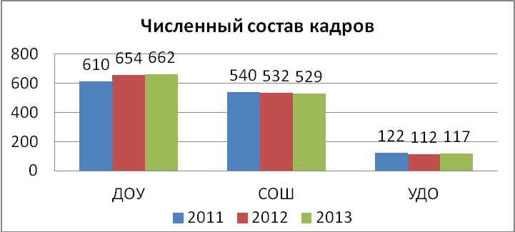
5.5. Кадровый потенциал
В соответствии с Федеральной целевой программой развития образования на 2011 - 2015 годы формирование педагогического корпуса повышение профессионального уровня педагогов – необходимое условие модернизации системы российского образования. Кадровая политика является одним из основных средств повышения эффективности системы образования, обеспечения ее нового качества.
В образовательных учреждениях города работают 1308 педагогов. Численность педагогических кадров за последние три года увеличилась на 3% в связи с ростом общей численности обучающихся. 76,3% педагогических работников имеют высшее образование, доля педагогов с высшей и первой квалификационными категориями составляет 58%.
В настоящее время средний возраст педагогических и руководящих работников составляет 44,5 года. Доля пенсионеров по возрасту в среднем составляет 18,7%, в общеобразовательных учреждениях – 28,7% (в прошлом году - 22,9%). Доля пенсионеров среди руководителей за последний год снизилась с 23,8% до 18,8% за счет обновления руководящего состава.
Ежегодно в образовательные учреждения города прибывают от 12 до 16 молодых специалистов. Доля молодых специалистов в общеобразовательных учреждениях продолжает снижаться и составляет 0,6% (в прошлом году - 1,3%). Кроме этого, остро стоит вопрос нехватки кадров – более 60 педагогических (9 учителей, 55 педагогов МДОУ), более 80 обслуживающего и вспомогательного персонала. Доля вакансий в штате учителей составляет 2,5%, поэтому формально проблем с заполнением вакансий в общеобразовательных учреждениях нет. Однако скрытые вакансии за счёт повышенной учительской нагрузки по отношению к норме 18 часов в неделю значительно влияют на интенсивность педагогического труда, что влечёт снижение качества работы педагогов.
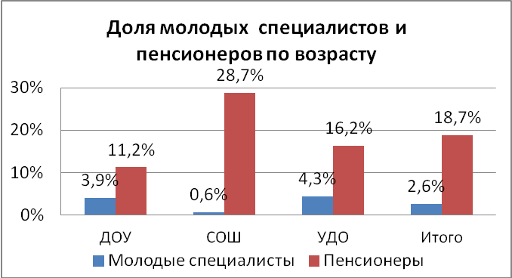
Причинами «старения» кадров являются, во-первых, высвобождение учителей пенсионного возраста, во-вторых, общая неблагоприятная социально-экономическая ситуация, связанная с сокращением численности градообразующего предприятия и, как следствие, оттоком населения города.
Проведенная в этом учебном году проверка общеобразовательных учреждений реализации ФГОС НОО специалистами Рособрнадзора по Красноярскому краю выявила проблему недостаточной методической подготовки учителей. Задача подготовки педагогов в решении актуальных задач образования (введение ФГОС, ФГТ, работа с одаренными детьми и т.д.) требует новых подходов к организации муниципальной методической службы.
Учитывая имеющиеся проблемы с обеспеченностью педагогическими кадрами и методическим обеспечением реализации государственных задач образования, кадровая политика Управления образования Администрации ЗАТО г. Зеленогорска направлена на привлечение и закрепление в городской системе образования молодых специалистов, сопровождение профессионального развития педагогических и руководящих работников в решении актуальных задач образования.
В этом направлении решались следующие задачи:
- Реализовать программные мероприятия ГЦП «Педагогические кадры города Зеленогорска» на 2012-2014 годы.
- Апробировать модель муниципальной методической службы (далее – ММС), соответствующей новым задачам образования.
В решении 1-ой задачи получены следующие результаты:
- выделены 13 служебных квартир (8 - в первом Учительском доме, построенном на средства ТК «ТВЭЛ», 5 кв. на Лазо 2 «а»), отремонтированы помещения по ул. Мира 3, где будут выделены 4 кв. педагогам;
- по результатам диагностики сформирована профильная психолого-педагогическая группа обучающихся 8-10 классов МБОУ «СОШ № 175», 12 обучающихся приступили к обучению по программе «Основы психологии»;
- 2 выпускника МБОУ СОШ № 170, 175 получили целевые бюджетные места и стали студентами КГПУ им. Астафьева;
- организована производственная практика 4-х студентов в школах города;
- 13 педагогов приняли участие в конкурсе профессионального мастерства молодых педагогов;
- 10 наставников молодых педагогов получили денежные премии от ОАО «ПО «ЭХЗ»;
- 23 молодых педагога приняли участие в краевых семинарах и тренингах;
- 38 педагогов приняли участие в различных мероприятиях Клуба молодых специалистов: педагогический квест, поощрительная поездка в Бобровый лог, семинары-тренинги по адаптации молодых педагогов и др.
- 36 работников детских садов заочно обучается в 2-х группах Красноярского педагогического колледжа.
Принятые меры позволили сдержать падение доли молодых специалистов от общего количества педагогических работников, стабилизировать укомплектованность образовательных учреждений педагогическими кадрами.
Продолжая работу по направлениям программы, необходимо:
- разработать образовательную программу психолого-педагогического класса (группы) с привлечением ресурсов учреждений дополнительного образования, профильных учебных заведений, используя современные образовательные технологии – интенсивные школы, дистанционное обучение, образовательные проекты;
- разработать и реализовать на уровне учреждений управленческие проекты, направленные на привлечение и закрепление педагогических кадров.
Достигнутые результаты в решении 2-ой задачи:
- в составе краевой команды апробируется новая модель ММС, в рамках данного проекта 5 педагогов из МБОУ «СОШ № 169» и МБОУ «СОШ № 172» прошли обучение на краевых семинарах;
- действовали 11 инновационных городских базовых площадок: МБДОУ д/с №№ 3, 24, №32, МБОУ «СОШ № 161», МОУ «Гимназия №164», МБОУ «СОШ № 169», МБОУ «СОШ №172», МОУ ДОД ЦДОД ЦЭКиТ, ЦДОД «Перспектива»;
- работали 3 творческие группы по приоритетным направлениям развития образования – «Реализация познавательно-досугового проекта «Разноцветный мир детства» (МБДОУ д/с № 8, 11, 13); «Разработка критериев оценивания деятельности учителя на уроке» (все школы); «Мониторинг готовности педагогов к введению ФГОС ООО» (МБОУ СОШ №№ 161, 169, 170, 172, МБОУ «Гимназия № 164», МБОУ «Лицей № 174»).
- 45% педагогов были включены в исследовательскую, проектную деятельность, конкурсные механизмы представления инновационного опыта, результатов деятельности;
- разработана нормативная база, обеспечивающая деятельность муниципальной методической службы в рамках новой модели;
- утвержден новый состав городского методического совета из числа руководителей городских базовых площадок, творческих групп и других профессиональных объединений;
- программы новых городских базовых площадок построены в соответствии с деятельностной парадигмой;
- создана оболочка информационно-методического портала г. Зеленогорска;
- 250 педагогов прошли обучение на курсах повышения квалификации, организованных в г. Зеленогорске, по приоритетным направлениям развития образования;
- 50 педагогов стали победителями и призерами федеральных и краевых профессиональных конкурсов и фестивалей (Всероссийский фестиваль «Открытый урок», конкурсы в рамках проекта «Школа Росатома», «Лучший директор образовательного учреждения Красноярского края», «Учитель года Красноярского края - 2013», «Воспитатель года Красноярского края», «Лучший в спортивной профессии», краевой конкурс лучших педагогов дополнительного образования и др.);
- более 300 педагогических работников приняли участие в 6 городских профессиональных конкурсах и фестивалях (конкурсный отбор педагогов, работающих с одаренными детьми, конкурс наставников молодых педагогов, конкурс молодых педагогов, конкурс инструкторов по физической культуре, фестиваль «Инновации в дошкольном образовании, фестиваль «Творческие встречи»);
- в рамках проекта «Школа Росатома» 4 педагога (МБОУ «СОШ № 161», МБОУ «Гимназия № 164», МБОУ «Лицей № 174»), 2 руководителя (МБОУ «Гимназия № 164», МБОУ «СОШ № 175») и МБОУ «Гимназия № 164» стали финалистами конкурсов, МБДОУ д/с № 32 – победителем.
Городская методическая служба выстраивает систему повышения квалификации и переподготовки кадров таким образом, чтобы она охватывала все актуальные задачи образования, и обеспечивала возможность непрерывного профессионального образования педагогических и руководящих работников.
В течение 2012-2013 учебного года на курсах повышения квалификации повысили свою профессиональную компетентность 572 педагогических и руководящих работника образовательных учреждений города, что составило 44%. Из них по модели персонифицированного учета слушателей в КК ИПК и ППРО обучились 63 человека. Курсовую подготовку на базовых курсах (72-499 часов) прошли 406 педагогических и руководящих работников.
Ориентируясь на проведение целевых курсов повышения квалификации по актуальным задачам городской системы образования, в течение учебного года на территории города Зеленогорска было проведено 8 курсов повышения квалификации объемом по 72-80 часов для разных категорий слушателей. Всего на этих курсах прошли обучение 337 педагогических и руководящих работников образовательных учреждений – это 59% от всех обученных в этом году педагогов и управленцев. И это не считая многочисленных семинаров и других методических мероприятий, направленных на оказание методической поддержки образовательным учреждениям в решении актуальных задач.

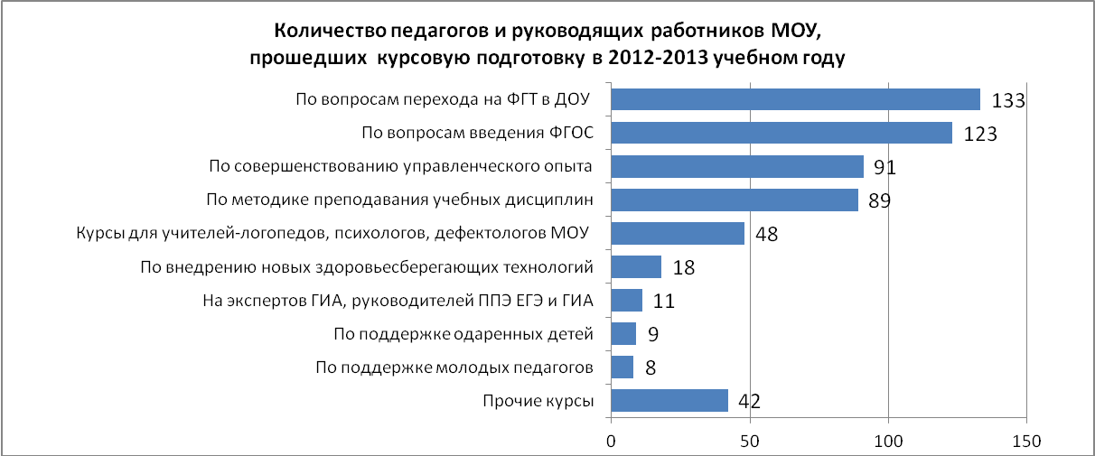
6. Заключение. Выводы и перспективы развития
В целом по итогам 2012-2013 учебного года поставленные задачи развития муниципальной системы образования реализованы.
Приоритетные направления в развитии муниципальной системы образования на 2013-2014 учебный год:
- Повышение качества услуг, предоставляемых учреждениями системы образования.
- Изменение содержания образования в связи с введением ФГОС.
- Предоставление муниципальных услуг в сфере образования в электронном виде.
- Обновление программы развития муниципальной системы образования в связи с Федеральным законом от 29.12.2012 № 273-ФЗ «Об образовании в Российской Федерации» и переходом на программный бюджет.
- Приведение нормативно-правовой базы учреждений системы образования в соответствие с новым Федеральным законом «Об образовании в Российской Федерации».
Для реализации основных направлений необходимо решение следующих задач:
Дошкольное образование
- Обеспечить преемственность дошкольного и начального школьного образования в условиях стандартизации образования.
- Организовать подготовку дошкольных учреждений к переходу на принципы нормативно-подушевого финансирования и внедрению единого стандарта качества дошкольного образования.
- Обеспечить участие МДОУ в апробации модели проведения процедур оценки качества дошкольного образования субъектов Российской Федерации.
Общее образование
- Провести анализ и коррекцию основных образовательных программ начального общего образования и комплекта нормативных документов по итогам реализации ФГОС НОО в общеобразовательных учреждениях.
- Организовать подготовку к переходу на ФГОС ООО во всех общеобразовательных учреждениях и ФГОС СОО в 4 «пилотных» общеобразовательных учреждениях.
- Обеспечить участие в мониторинге качества образования с использованием механизмов и инструментов независимой оценки качества образования на всех ступенях обучения.
- Организовать при МКУ ГМЦ работу ресурсно-методических сетей по сопровождению введения и реализации ФГОС.
- Совершенствовать взаимодействие общеобразовательных школ и учреждений дополнительного образования для реализации внеурочной деятельности.
- Обеспечить переход общеобразовательных учреждений на введение электронного журнала, дневника.
- Реализовать мероприятия муниципального плана повышения качества математического образования в рамках краевого проекта.
Дополнительное образование. Работа с одаренными детьми
- Продолжить работу по активному включению зеленогорских школьников в состязательные мероприятия регионального уровня и мероприятия, по итогам которых присуждается премия для поддержки талантливой молодежи.
- Обеспечить систему подготовки и повышения квалификации педагогов по направлению работы с одаренными детьми.
Социализация обучающихся
- Обеспечить персонифицированный мониторинг занятости подростков группы риска в дополнительном образовании и в каникулярные периоды.
- Учреждениям дополнительного образования разработать практико-ориентированные программы для охвата детей группы «риска».
- Привести содержание воспитательной работы в общеобразовательных учреждениях в соответствие с требованиями ФГОС, обеспечить реализацию мероприятий федеральной программы «Программа развития воспитательной компоненты в общеобразовательной школе».
- Организовать социальное партнерство общеобразовательных школ с учреждениями дополнительного образования для комплексного подхода к организации внеурочной деятельности в среднем и старшем звене школы.
Финансовые ресурсы и развитие инфраструктуры
- Обновить программу развития муниципальной системы образования в соответствии с Федеральным законом от 29.12.2012 № 273-ФЗ «Об образовании в Российской Федерации» и переходом на программный бюджет.
- Привести в соответствие с новой программой развития муниципальной системы образования муниципальные задания образовательным учреждениям.
- Продолжить работу по повышению эффективности расходования бюджетных средств по основным показателям комплексной оценки эффективности деятельности органов местного самоуправления в области образования.
- Совершенствовать систему стимулирующих выплат, исходя из необходимости увязки повышения оплаты труда с достижением конкретных показателей качества и количества оказываемых услуг.
- Осуществить мероприятия по созданию структурного подразделения, реализующего программы дошкольного образования, в МБОУ «СОШ № 163». Апробировать модель «школа-детский сад» для распространения данной модели на другие учреждения с целью оптимизации сети и повышения качества образования.
- Продолжить модернизацию материально-технического оснащения оздоровительно-образовательной базы отдыха «Зеленогорская».
Сохранение и укрепление здоровья обучающихся
- Апробировать современные системы физического воспитания школьников через использование разнообразных программ по предмету «Физическая культура» с учетом спортивных интересов и физических возможностей учащихся.
- Продолжить целенаправленную работу по увеличению недельной двигательной нагрузки учащихся в режиме учебного дня за счет: работы щкольных ФСК; проведения внутришкольных массовых физкультурно-оздоровительных и спортивных мероприятий; вовлечение детей к занятиям в учреждениях дополнительного образования спортивной направленности.
- Продолжить участие во всех видах и всех этапах соревнований Всероссийских спортивных игр школьников «Президентские спортивные игры» («Школьная спортивная лига», «Президентские состязания»). Создать условия для увеличения числа участников школьного этапа данных соревнований.

Кадровый потенциал
- Обеспечить повышение квалификации педагогических и руководящих работников в соответствии с образовательными программами учреждений, проблемами конкретного педагога для решения актуальных задач образования (введение ФГТ, ФГОС, работа с одаренными детьми и др.).
- Продолжить апробацию новой модели муниципальной методической службы, направленной на сопровождение профессионального развития педагогических и руководящих работников в решении актуальных задач образования.
- Продолжить работу по привлечению и закреплению педагогических кадров в муниципальных образовательных учреждениях.
- Усилить профориентационную работу социально-педагогической направленности со старшеклассниками муниципальных общеобразовательных учреждений
- Использовать ресурс проекта «Школа Росатома» для профессионального развития педагогических работников.

